министерство науки и высшего образования РФ

Старооскольский технологический институт

им. А.А. УГАРОВА

(филиал) федерального государственного автономного образовательного учреждения высшего образования

«Национальный исследовательский технологический университет «МИСИС»

ОСКОЛЬСКИЙ ПОЛИТЕХНИЧЕСКИЙ КОЛЛЕДЖ

Курсовая работа

по специальности:

Информационные системы и программирование

Студент С.Е. Ларьков

Специальность 09.02.07

Группа ИСП-20-4

Старый Оскол, 2023

**Министерство науки и высшего образования РОССИЙСКОЙ ФЕДЕРАЦИИ**

**Старооскольский технологический институт ИМ. А.А. УГАРОВА**

(филиал) федерального государственного автономного образовательного учреждения

высшего образования

«Национальный исследовательский технологический университет «МИСиС»

**ОСКОЛЬСКИЙ ПОЛИТЕХНИЧЕСКИЙ КОЛЛЕДЖ**

Курсовая работа

МДК. 05.02. «Разработка кода информационных систем»

Тема: Разработка веб-сервиса продажи электронной продукции.

КР. 2003414.00.00.

Студент С.Е. Ларьков

Руководитель Д. Д. Артюхина

Старый Оскол, 2023

**ABSTRACT**

This research focuses on the development of a web service for uploading and listening to musical compositions. The course work consists of an introduction, a theoretical part, a practical part, a conclusion, and a list of references.

The course work encompasses 84 pages and includes 1 application, 26 images, 2 tables, and references from 11 sources. The main subject of the study is the global cloud, while the specific theme revolves around creating a web service dedicated to the uploading and listening of musical compositions. The significance of this work lies in providing users with a convenient and efficient platform to browse, upload, and enjoy musical compositions from any device.

The objective of this course work is to develop a comprehensive web service that meets the users' needs by offering a convenient and secure online platform for uploading and listening to musical compositions. The work covers various stages of web service development, starting from website creation and extending to ensuring optimal performance across different devices and screen resolutions.

Theoretical methods employed in this study include theoretical analysis, synthesis, and modeling. Empirical research involves studying relevant literature, online sources, regulations, as well as practical implementation results.

The outcome of this course work is a fully functional software product developed using the Microsoft Visual Studio Code environment, with database connectivity implemented through phpMyAdmin. This product enables users to upload their musical compositions, listen to them, and enjoy a seamless user experience on the web service platform.

**СОДЕРЖАНИЕ**

ВВЕДЕНИЕ 5

1. ТЕОРЕТИЧЕСКАЯ ЧАСТЬ 7

1.1. Анализ и проектирование требований, бизнес-процессов **Ошибка! Закладка не определена.**

1.2. Моделирование поведенческих аспектов предметной области **Ошибка! Закладка не определена.**

1.3. Составление технического задания на разработку 13

2. ПРАКТИЧЕСКАЯ ЧАСТЬ 16

2.1. Разработка интерфейса пользователя с веб элементами 16

2.1.1. Разработка физической и логической структуры 16

2.1.2. Разработка макета страниц 17

2.2. Описание программной части разработки приложения 22

2.3. Разработка БД, объектов БД 24

ЗАКЛЮЧЕНИЕ 29

СПИСОК ИСПОЛЬЗОВАННЫХ ИСТОЧНИКОВ 30

ПРИЛОЖЕНИЕ

**ВВЕДЕНИЕ**

Разработка веб-сервиса для загрузки и прослушивания аудио, включая музыку и подкасты, представляет собой проект, целью которого является создание удобной и многофункциональной платформы для онлайн-покупок и потокового воспроизведения аудио контента. В настоящую цифровую эпоху, когда спрос на такие электронные продукты растет с каждым днем, существует острая потребность в эффективной и безопасной платформе, которая удовлетворит потребности пользователей.

Проект нацелен на удовлетворение этой потребности путем создания веб-сайта, который предлагает широкий ассортимент аудио контента. Веб-сайт будет разработан с учетом адаптивного интерфейса, обеспечивая совместимость с различными устройствами, включая смартфоны и компьютеры.

Реализация проекта включает несколько этапов, начиная от разработки самого веб-сайта и оптимизации изображений для веб-портала, до создания уникального логотипа, внедрения CSS для оформления макета сайта, а также обеспечения полноценной функциональности веб-страниц на разных устройствах и разрешениях.

Конечным результатом успешного завершения проекта станет полнофункциональный веб-сервис, который предложит пользователям удобную и безопасную платформу для загрузки и прослушивания разнообразного аудио контента в Интернете. Данный проект является актуальным и значимым в современном цифровом мире, отвечая возрастающему спросу на онлайн-покупки и предоставляя ценные услуги пользователям.

Согласно представленного задания, с учетом формируемых общих и профессиональных компетенций (ОК 01-11, ПК 5.1-ПК 5.7), а также с учетом знаний, умений, навыков в соответствии со Спецификацией стандарта (WSSS), проверяемых в рамках КОД 1.4 компетенции «Веб-технологии» демонстрационного экзамена, необходимо:

* разработать дизайн сайта для компьютеров; структура страниц для смартфонов и компьютеров должна отличаться; дизайн сайта должен быть удобен и понятен для использования, соответствовать современным тенденциям, а также учитывать особенности платформ, для которых создается сайт; все созданные страницы должны иметь согласованный интерфейс;
* создать, использовать и оптимизировать изображения для веб-портала; использовать все требуемые элементы при разработке дизайна;
* разработать логотип, отвечающий требованиям проекта;
* осуществить верстку сайта согласно разработанному дизайну, используя CSS для обеспечения единого внешнего вида в разных браузерах, предоставленные фреймворки и библиотеки для реализации функциональных возможностей сервиса в соответствии с текущим заданием;
* создать веб-страницы, которые способны оставаться функциональными на различных устройствах при разных разрешениях;
* обеспечить устойчивость веб-приложения к взлому;
* выполнить демонстрацию разработанного веб-приложения в соответствии с заданием с целью проверки соответствия результатов работ;
* произвести API тестирование для элементов разработанного веб-приложения;
* документально оформить результаты демонстрации в соответствии с установленными регламентами.

.

## **1. ТЕОРЕТИЧЕСКАЯ ЧАСТЬ**

### **1.1. Анализ и проектирование требований, бизнес-процессов**

Функциональные требования:

1. Предоставление актуального каталога композиций: веб-сервис должен иметь каталог композиций, включая любое аудио, например поп, классика, подкасты и другие виды композиций. Каталог должен содержать информацию о каждой композиции, такую как название, авторство и продолжительность.
2. Выбор композиции: веб сервис должен иметь такие функции, как загрузка и прослушивание композиций.
3. Регистрация и авторизация пользователей. Веб-сервис должен позволять пользователям регистрироваться и создавать учетные записи и просмотр личной информацией. Процесс регистрации должен быть удобным для пользователя. Должны быть реализованы надлежащие механизмы авторизации для обеспечения безопасного доступа к учетным записям пользователей.
4. панель администратора: администратор имеет функции добавления и удаления композиций.
5. Простой, ненавязчивый дизайн: веб-сервис должен иметь чистый, удобный и отзывчивый дизайн, ориентированный на удобство использования и простоту навигации. Дизайн не должен быть слишком сложным или загроможденным и должен отдавать приоритет плавному и интуитивно понятному пользовательскому интерфейсу. Он также должен быть совместим с различными браузерами и устройствами, включая настольные компьютеры и смартфоны.
6. Логотип компании: Веб-сервис должен иметь профессиональный и узнаваемый логотип компании, который представляет фирменный стиль компании. Логотип должен быть размещен на видном месте на веб-сайте, чтобы обеспечить узнаваемость бренда и доверие среди пользователей.

## **1.2. Моделирование поведенческих аспектов предметной области**

В рамках разработки курсовой работы была разработана диаграмма вариантов использования. На рисунке 1 представлена диаграмма вариантов использования.

К разрабатываемому сайту будут иметь доступ пользователи и администратор.

Возможности пользователей:

* Просмотр композиций на сайте;
* Загрузка композиций на сайт;

Возможности администратора:

* Добавление и удаление композиций;
* Изменение данных пользователя;

Возможности системы:

* Появление файла в системе;

В рамках разработки веб-сервиса использовались различные методы моделирования для анализа и проектирования поведенческих аспектов системы.

Диаграмма вариантов использования (рис. 1) была создана для определения функций и взаимодействий между различными участниками системы. Пользователи и администратор являются основными действующими лицами в системе. В системе есть такие возможности, как появление файла в системе

Пользователь после успешной регистрации своего аккаунта может взаимодействовать с веб-сервисом. Он так же имеет доступ к ряду функций, таким как просмотр аудио, добавление аудио файлов на сайт. В то же время, администратор сайта может отслеживать и контролировать действия пользователя, в том числе их загрузку файлов и удалять загруженные композиции.

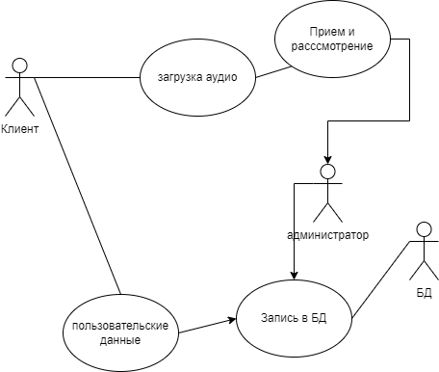

Рис. 1. Диаграмма вариантов использования

Также была создана диаграмма последовательности (рис. 2), чтобы показать взаимодействия между объектами в системе и то, как они влияют на состояние системы. Диаграмма последовательности иллюстрирует последовательность сообщений, которыми обмениваются объекты в процессе.

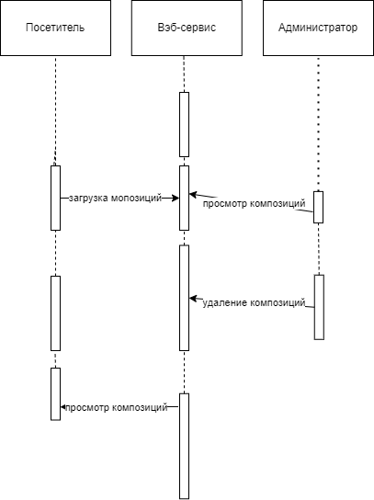

Рисунок 2 – диаграмма последовательности

Когда пользователь посещает веб-сайт, он получает информацию о доступных для загрузки и прослушивания аудиофайлах. У него есть возможность добавить любой из имеющихся аудиофайлов в свой плейлист. Приняв решение о прослушивании, пользователь может начать воспроизведение аудио на веб-сайте. Веб-сайт синхронизирует процесс воспроизведения с сервером, где хранятся аудиофайлы, и предоставляет пользователю возможность управлять воспроизведением. Затем веб-сайт предоставляет пользователю возможность оценить и комментировать аудиофайлы, а также делиться ими с друзьями. Пользователя просят предоставить необходимую информацию для создания учетной записи, которая затем используется для сохранения настроек и предпочтений пользователя.

Для описания процесса взаимодействия между системой и ее окружением в модели потоков используются контекстные диаграммы уровня A0. Контекстная диаграмма модели потоков А0 включает в себя внешние сущности, которые могут взаимодействовать с системой, и процессы, которые реализуются внутри системы. На рисунке 3 представлена контекстная диаграмма модели потоков А0 для потока событий пользователя.

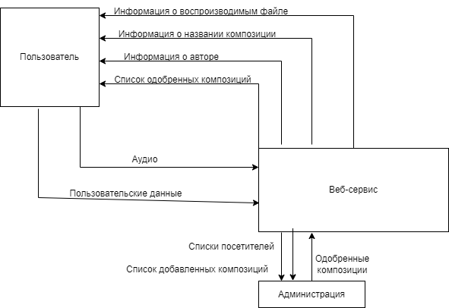

Рисунок 3 – Контекстная диаграмма модели потоков А0

Для создания функциональной модели и отображения структуры и функций системы, а также для описания потоков информации и материальных объектов, связывающих эти функции, используется диаграмма IDEF0. Эта графическая нотация представляет собой способ моделирования и включает один блок с граничными стрелками, который является объектом моделирования, а также стрелки, показывающие связи между этим объектом и окружающей средой.

Функции на диаграмме IDEF0 обозначаются прямоугольными фигурами с названием функции в виде глагола. Для обозначения входящих и исходящих функций используются стрелки, направленные в разные стороны от блока. Стрелки, направленные влево, обозначают входы, а стрелки, направленные вправо, обозначают выходы - данные или материальные объекты, произведенные функцией. Стрелки, связанные с верхней стороной блока, представляют управление, а соединенные с нижней стороной блока - механизмы.

На рисунке 4 представлена диаграмма IDEF0, отображающая структуру заказа товара.

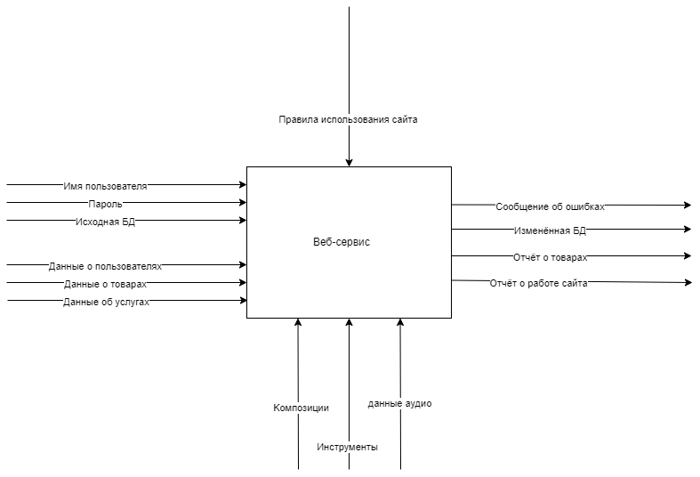

Рисунок 4 – Диаграмма IDEF0

В контексте разработки веб-сервиса для загрузки и прослушивания аудио контента, такого как музыка и подкасты, применяется методология создания диаграмм компонентов. Данная диаграмма предоставляет визуальное представление физической структуры системы, включая ее компоненты и взаимосвязи между ними. Внутри такой диаграммы можно наглядно изобразить программные, аппаратные и бизнес-компоненты, такие как базы данных, пользовательский интерфейс, схемы, микросхемы и другие. Компоненты на диаграмме обычно представлены в виде прямоугольников или файлов, содержащих их названия.

Связи между компонентами на диаграмме отображаются пунктирными стрелками, которые указывают взаимосвязи и взаимозависимости между модулями. Например, если один компонент зависит от другого, то стрелка будет показывать направление этой зависимости. Диаграмма компонентов помогает визуализировать и понять, как компоненты взаимодействуют друг с другом в рамках системы.

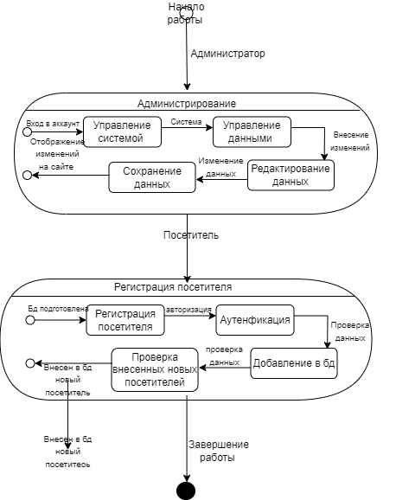

Рисунок 5 – Диаграмма декомпозиции процесса

Дополнительно, в рамках методологии IDEF0, можно использовать диаграмму декомпозиции процесса. Эта диаграмма позволяет более детально разбить процесс на его составные функции и логически связать их взаимодействие. Она может быть полезна для анализа, оптимизации, документирования и визуализации деятельности организации. Дополнительно, в рамках методологии IDEF0, можно использовать диаграмму декомпозиции процесса. Эта диаграмма позволяет более детально разбить процесс на его составные функции и логически связать их взаимодействие. Она может быть полезна для анализа, оптимизации, документирования и визуализации деятельности организации.

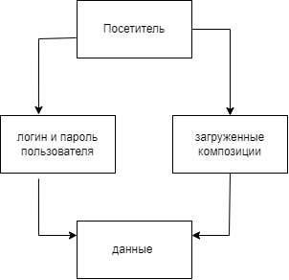

Рисунок 6 – Диаграмма взаимодействия пользователя с базой данных

Вводимые данные пользователем такие как логин и пароль, а так же отдельно загружаемые аудио файлы попадают в созданную базу данных, где буду храниться пока администратор не решит удалить их.

## **1.3. Составление технического задания на разработку**

Техническое задание – это набор четких и конкретных требований, которые заказчик формулирует для разработчика с целью создания конечного продукта. Несмотря на краткое определение, объем технического задания может быть значительным и включать несколько десятков страниц, особенно если проект является крупным. В таблице 1 приведено техническое задание на разработку веб-сервиса по загрузке и прослушиванию аудио.  
Таблица 1 – Техническое задание для разработки веб-сайта по продаже электронной продукции.

|  |  |  |
| --- | --- | --- |
| БИЗНЕС-ТРЕБОВАНИЯ | | |
| Информация о компании | Компания представляет собой веб-сервис по загрузке и прослушиванию аудио, включая музыку и подкасты. Сервис предлагает широкий ассортимент аудио контента для пользователей. |
| Целевая аудитория | Целевой аудиторией являются люди, интересующиеся музыкой и подкастами различных жанров. Веб-сервис будет предоставлять им возможность просматривать и загружать аудио материалы. |
| Цели сайта | Главной целью сервиса является предоставление удобной платформы для загрузки и прослушивания разнообразного аудио контента. Пользователи должны иметь возможность легко находить и выбирать интересующие их музыкальные композиции и подкасты. |
| НЕФУНКЦИОНАЛЬНЫЕ ТРЕБОВАНИЯ | | |
| Предварительная структура сайта | Главная страница сайта включает разделы: «Главная», «Регистрация», «Авторизация», «Личный кабинет», «Каталог», «О нас» и «Контакты». |
| Примерная структура страниц | Дизайн сайта должен быть современным и минималистичным, отражая корпоративные цвета компании: синий, белый и черный. Особое внимание следует уделить использованию синего цвета в качестве акцентного. Фотографии, размещаемые на сайте, должны соответствовать общему стилю, быть яркими и иметь высокое разрешение. |
| Требования к дизайну и оформлению | Дизайн сайта должен быть современным и минималистичным, отражая корпоративные цвета компании: синий, белый и черный. Особое внимание следует уделить использованию синего цвета в качестве акцентного. Фотографии, размещаемые на сайте, должны соответствовать общему стилю, быть яркими и иметь высокое разрешение. |
| ФУНКЦИОНАЛЬНЫЕ ТРЕБОВАНИЯ | | |
| Примерный набор модулей (для пользователей) | Пользователь может просматривать каталог композиций;  Загружать аудио на сайт;  Регистрировать аккаунты и авторизовываться за них. |
| Возможности администрирования | Администратор имеет возможность:  Создание, редактирование и удаление аудио с указанием их характеристик; Редактирование данных пользователя |

# **2. ПРАКТИЧЕСКАЯ ЧАСТЬ**

## **2.1. Разработка интерфейса пользователя с веб элементами**

## 2.1.1. Разработка физической и логической структуры

В процессе разработки курсовой работы были созданы физическая и логическая структуры сайта.

На Рисунке 7 показана физическая структура, которая предназначена для магазина.

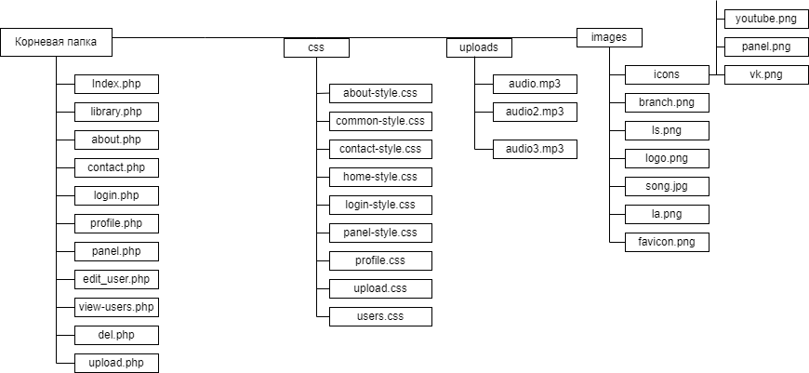

Рисунок 7 — Физическая структура сайта

На рисунке 8 представлена логическая структура разрабатываемого сайта для магазина.

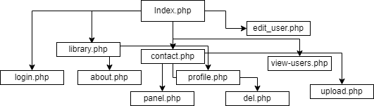

Рисунок 8— Логическая структура сайта

## 2.1.2. Разработка макета страниц

Также в ходе разработки веб-сайта был создан логотип компании.

На рисунке 9 представлен логотип вэб-сервиса.



Рисунок 9 — Логотип вэб-сервиса

Логотип вэб-сервиса представлен в виде надписи music, что прямо говорит о его принадлежности к формату аудио, изображённый в синем цвете с добавлением теней с одной стороны и мягкого освещение с противоположной.

Созданы макеты страниц веб-сайта по продаже электронной продукции На рисунке 10 представлен макет страницы «Главная» веб-сайта.

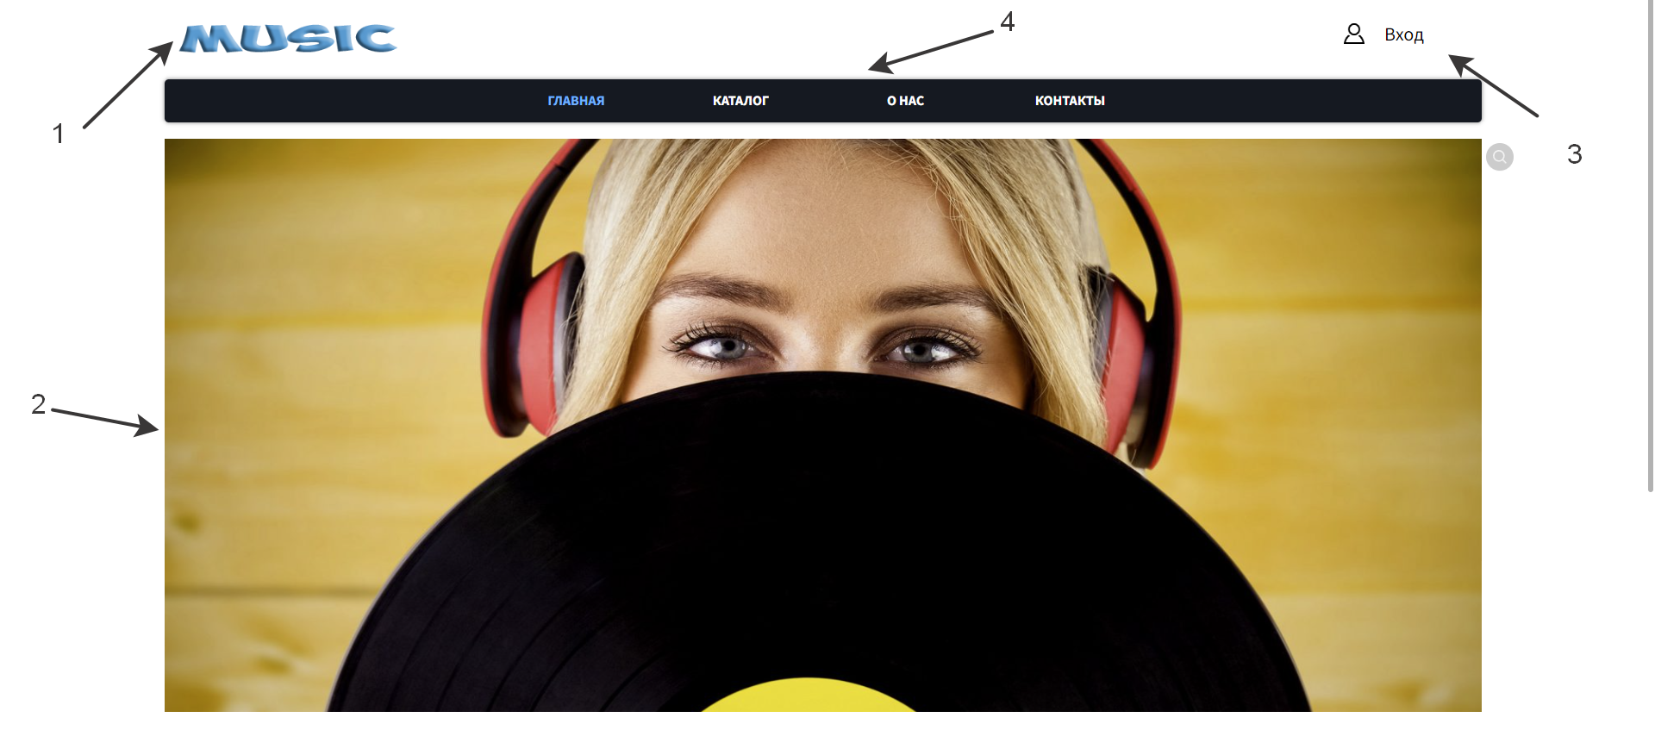

72

4

3

11



Рисунок 10 – Макет верхней части главной страницы сайта

1 – Логотип компании и название

2 – Блок слайдера

3 – Кнопка для перехода авторизации

4 – Панель перехода между страницами

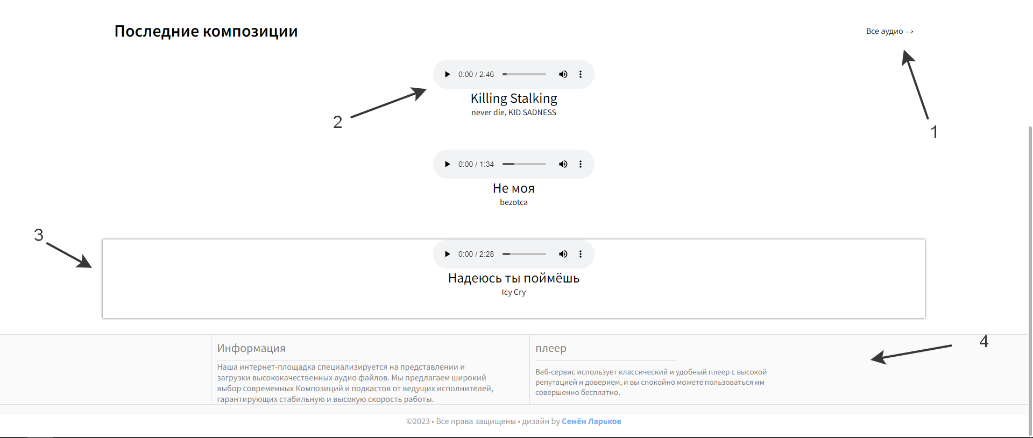

Рисунок 11 – Макет нижней части главной страницы сайта

1 – Кнопка перехода на раздел с аудио файлами

2– плеер

3 – выбранный блок аудио

4 – Подвал сайта

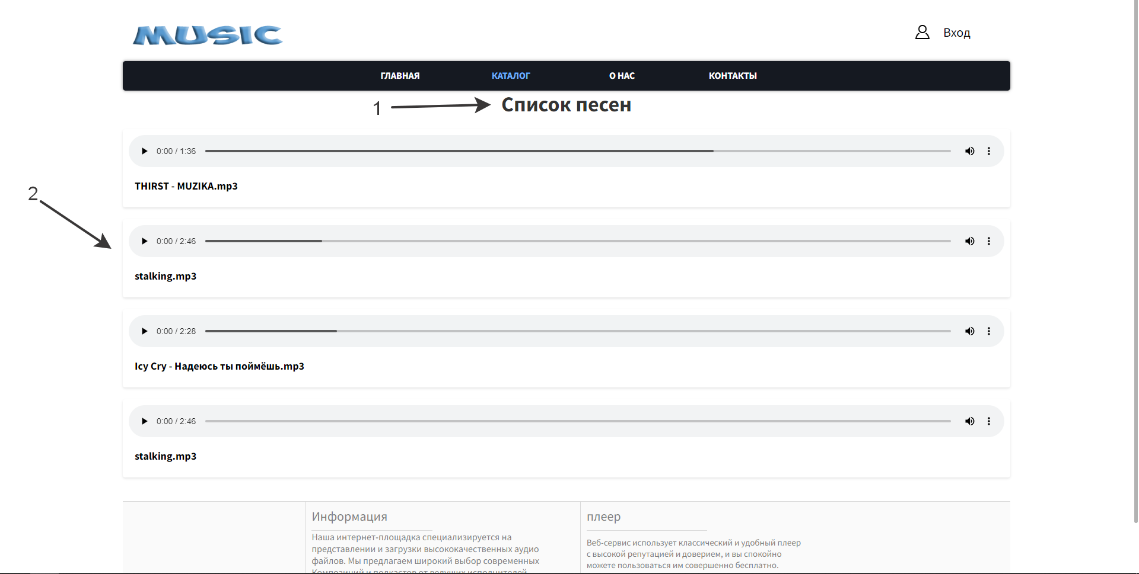

Рисунок 12 – Макет страницы «Каталог»



1 – Оглавление секции

2 – блок доступных аудио файлов

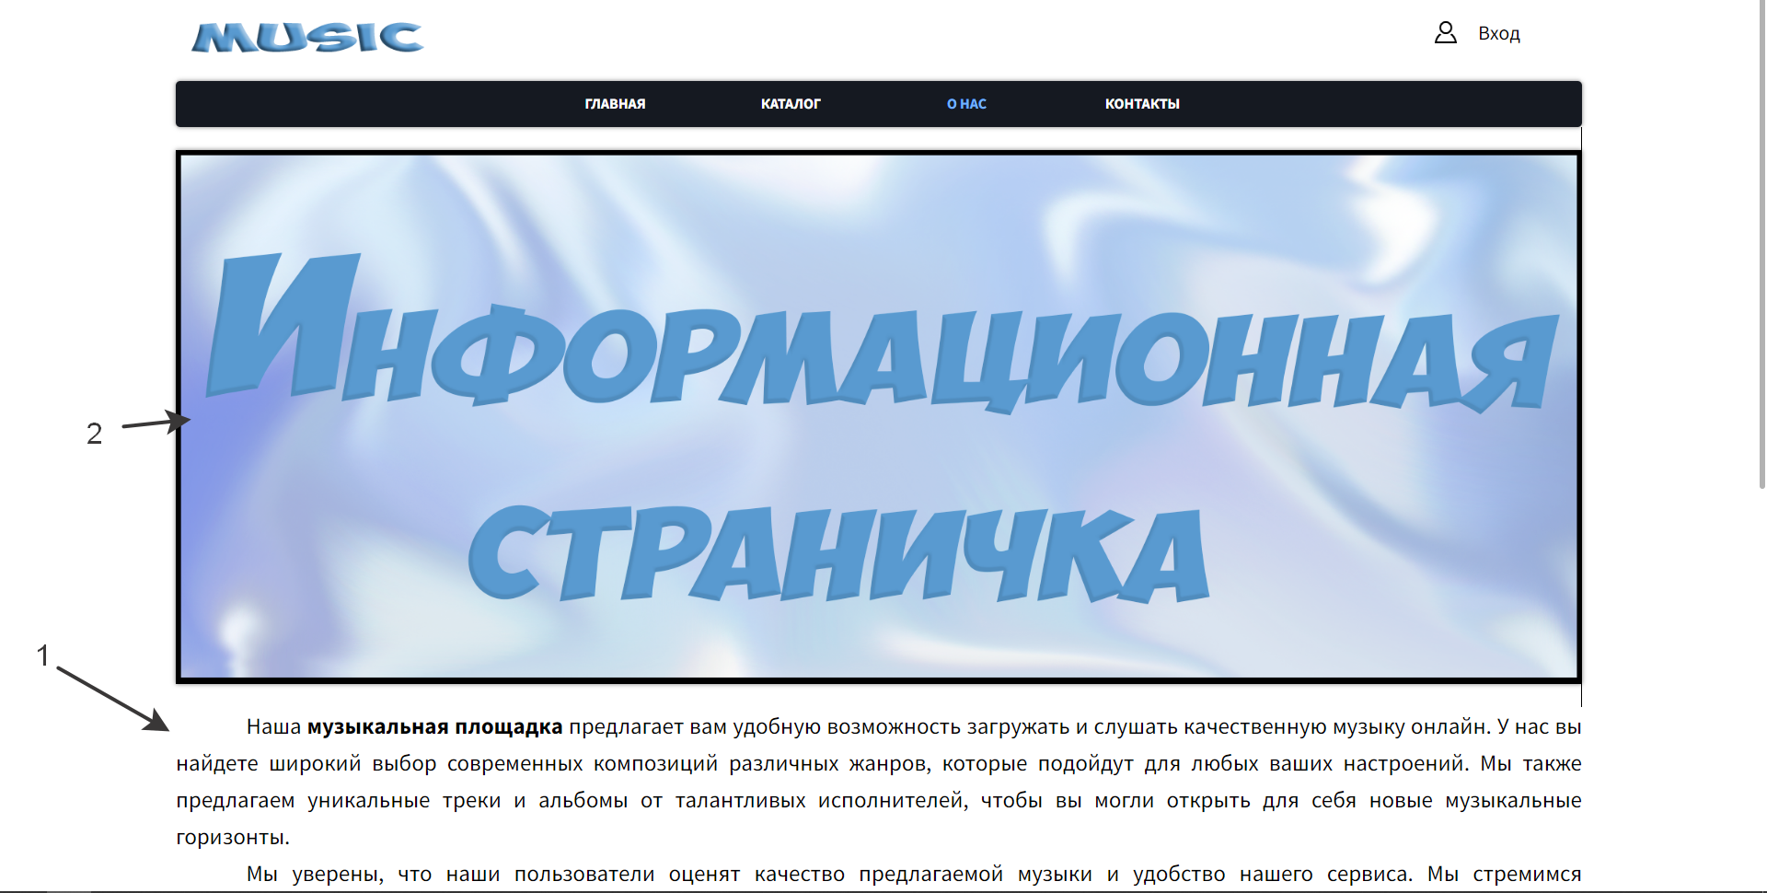



Рисунок 13 – Макет информационной страницы сайта

1 – Блок с текстовой составляющей

2 – Блок с изображением

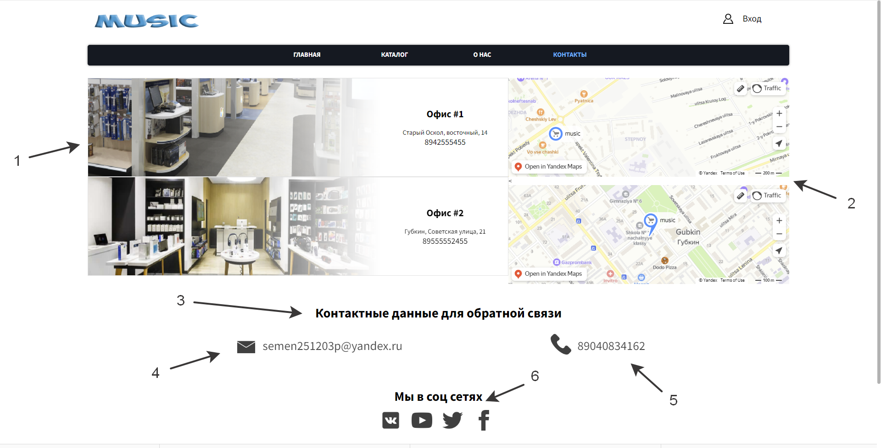



Рисунок 14 – Макет верхней части информационной страницы сайта

1 – Блок с фотографиями

2 – Блок с местоположением

3 – Оглавление секции

4 – Контактная информация (почтовый адрес)

5 – Контактная информация (номер телефона)

6 – Блок ссылками на социальные сети

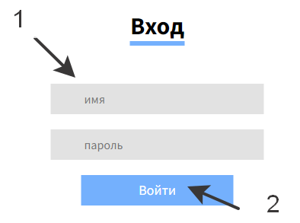

Рисунок 15 – Макет страницы авторизация

1 – Поля для ввода логина и пароля

2 – Функциональная кнопка войти в аккаунт

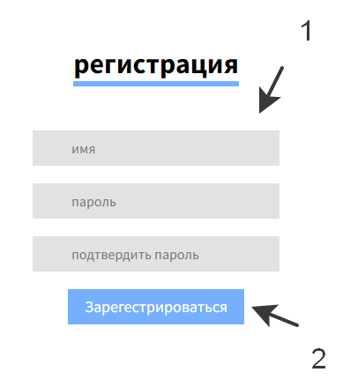



Рисунок 26– Макет страницы регистрация

1 – Поля для ввода логина

2 – Функциональная кнопка регистрации

1

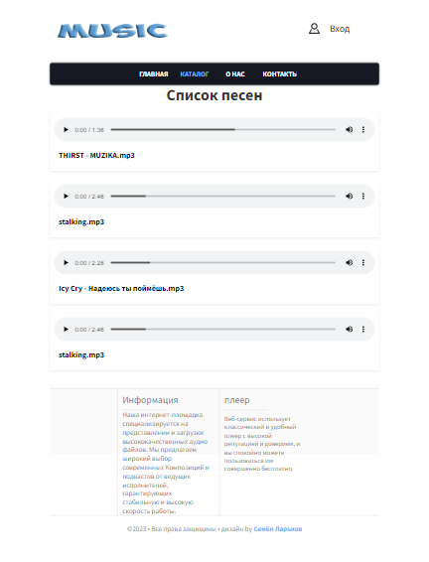

Рисунок 17 – Макет страницы каталога доступных аудио файлов для мобильной версии сайта

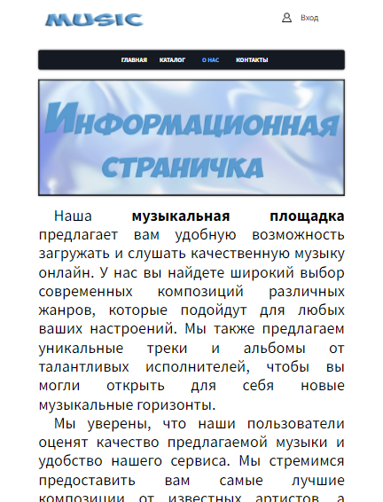

Рисунок 18– Макет страницы «О нас» для мобильной версии

## **2.2. Описание программной части разработки приложения**

Программная часть интернет-площадки, разработанной на языке PHP, включает в себя механизм определения идентификатора пользователя и сессии (пользователь или админ), а также функциональность администратора через админ-панель. Администратор может добавлять и удалять аудио файлы, а также изменять данные пользователей, вводимые пользователем через страницу профиля. Код начинается с инициализации сессии и установки соединения с базой данных. Если соединение не удалось, выводится сообщение об ошибке. Страница имеет HTML-разметку и подключает стили CSS. В верхней части страницы отображается шапка, которая содержит логотип и ссылки на различные разделы в зависимости от статуса пользователя. Если пользователь не авторизован, отображается ссылка на страницу входа (login.php). Если пользователь авторизован, отображается кнопка выхода (logout) и ссылки на страницы загрузки (upload.php) и профиля (profile.php). Также отображается приветствие с именем пользователя. Если имя пользователя равно "admin", отображается ссылка на админ-панель (panel.php). Ниже шапки находится навигационное меню с ссылками на различные разделы сайта. Далее идет блок с использованием библиотеки Swiper для создания слайдера с изображениями. Затем следует заголовок и блок с последними композициями. Каждая композиция содержит аудиоплеер и информацию о названии и описании композиции. В конце страницы находится подвал, который содержит разделы с информацией о площадке и использованном плеере, а также авторские права. Весь код организован внутри элемента <div class="wrapper">, который является контейнером для всех элементов на странице.

Описание загрузки аудио: В данном коде представлена страница для загрузки аудиофайлов на интернет-площадку. Страница начинается с подключения к базе данных MySQL и инициализации сессии. Затем проверяется, нажата ли кнопка выхода из сессии, и при необходимости сессия разрушается, перенаправляя пользователя на главную страницу. В разделе `<style>` определены стили для формы загрузки. Форма содержит поле выбора файла и кнопку "Загрузить". После формы загрузки находится скрипт JavaScript, который обрабатывает отправку формы с использованием AJAX. При отправке формы происходит создание объекта FormData, содержащего данные формы, и отправка POST-запроса на сервер. Прогресс загрузки отображается на странице. Далее на серверной стороне проверяется наличие загруженного файла. Если файл присутствует, извлекаются его атрибуты, такие как имя, размер и тип. Затем файл перемещается в папку "uploads" на сервере. Подключение к базе данных MySQL и вставка информации о файле в таблицу "music_files" также выполняются. Если вставка прошла успешно, выводится сообщение об успешной загрузке файла. В противном случае выводится сообщение об ошибке. В разделе `<footer>` находится информация о площадке и ее функциональности. Общая структура страницы соответствует остальным страницам интернет-площадки, включая заголовок, навигационное меню и футер. Загрузка аудиофайлов осуществляется путем выбора файла с помощью стандартного элемента `<input type="file">` и последующей отправкой формы на сервер для обработки и сохранения файла.

## **2.3. Разработка БД, объектов БД**

ER-диаграмма, также известная как схема «сущность-связь» (ERD), представляет собой блок-схему, которая иллюстрирует взаимосвязи между различными «сущностями», такими как люди, объекты, концепции и т. д., внутри системы.

В таблице 2 представлены сущности: Пользователь, плейлист, композиция

Таблица 2 – представление сущностей базы данных

|  |  |  |
| --- | --- | --- |
| № | Название | Назначение |
| 1 | users | Информация о пользователях сайта |
| 2 | Playlist | Информация о библиотеке |
| 3 | songs | Информация о аудиофайлах |

В разработанной диаграмме 3 сущности. Диаграмма «сущность-связь», представленная на рисунке 19.

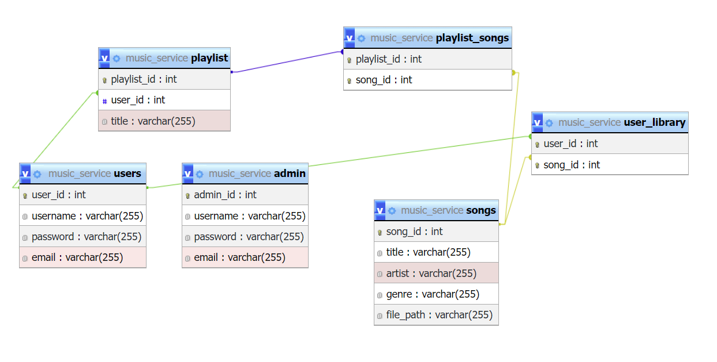

Рисунок 19 – Диаграмма «сущность-связь»

Сущность «songs» хранит данные о продаваемых товарах.

Атрибуты:

* Song_ID – уникальный идентификатор
* artist – наименования автора
* title – название аудио
* genre – жанр
* file_path–путь в файловой системе

Сущность «users» хранит данные о зарегистрированных пользователях.

Атрибуты:

* user_ID– уникальный идентификатор
* username – личный логин пользователя
* password – личный пароль пользователя
* email – почта пользователя

Сущность «playlist» хранит данные о категориях.

Атрибуты:

* playlist_ID – идентификатор категории
* genre – название жанра
* title – название аудио файла

**2.4. Тестирование API**

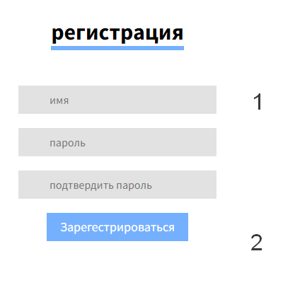

Рисунок 20 — форма регистрации

1 – Поле для заполнения данных

2 – Кнопка регистрации

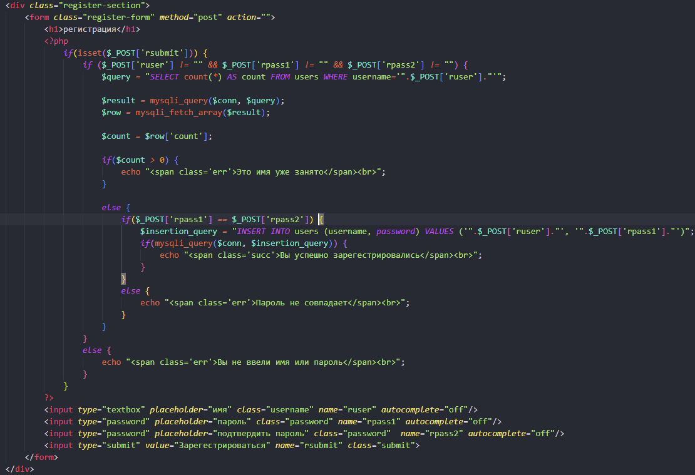

Рисунок 21– Программный код «форма регистрации»

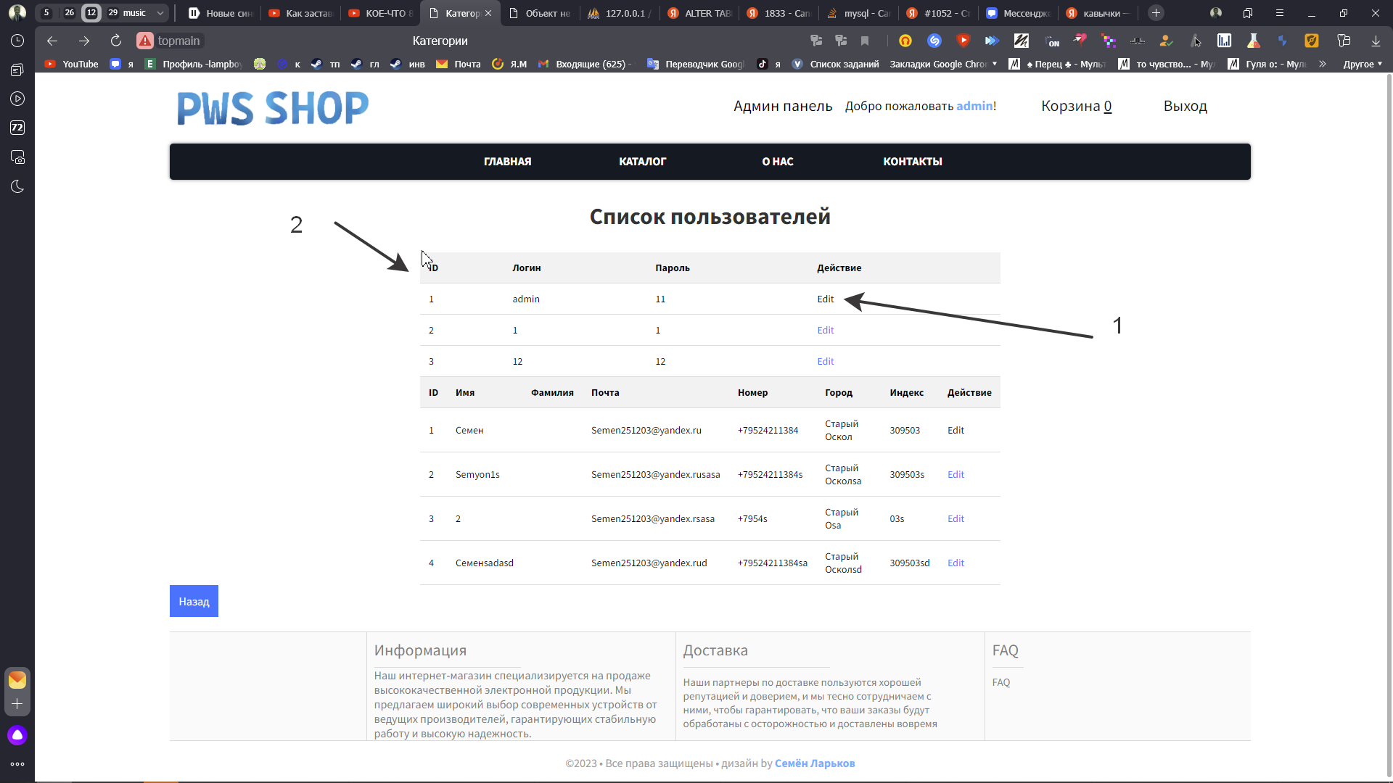

Рисунок 22– Cписок пользователей

1 – Кнопка редактирования

2 – Таблица с данными пользователей

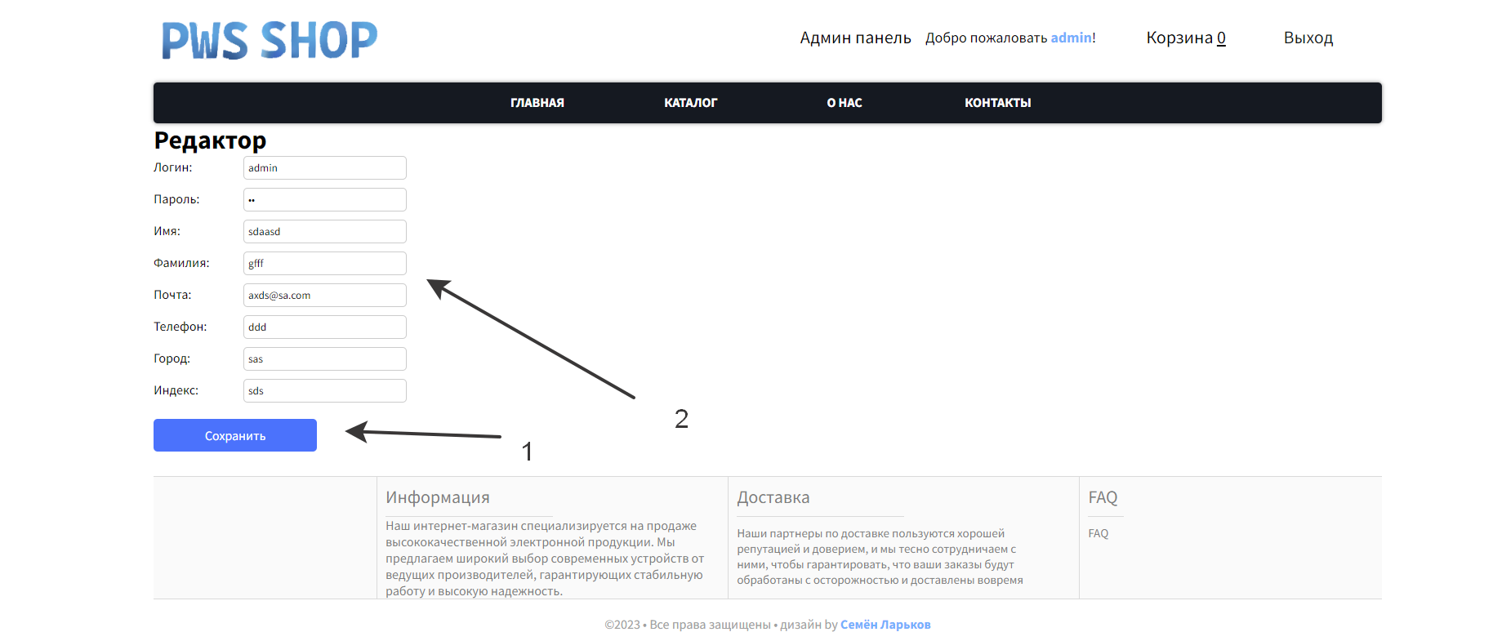

Рисунок 23– Редактирование данных пользователей

1 – Кнопка редактирования

2 – Форма с данными пользователей

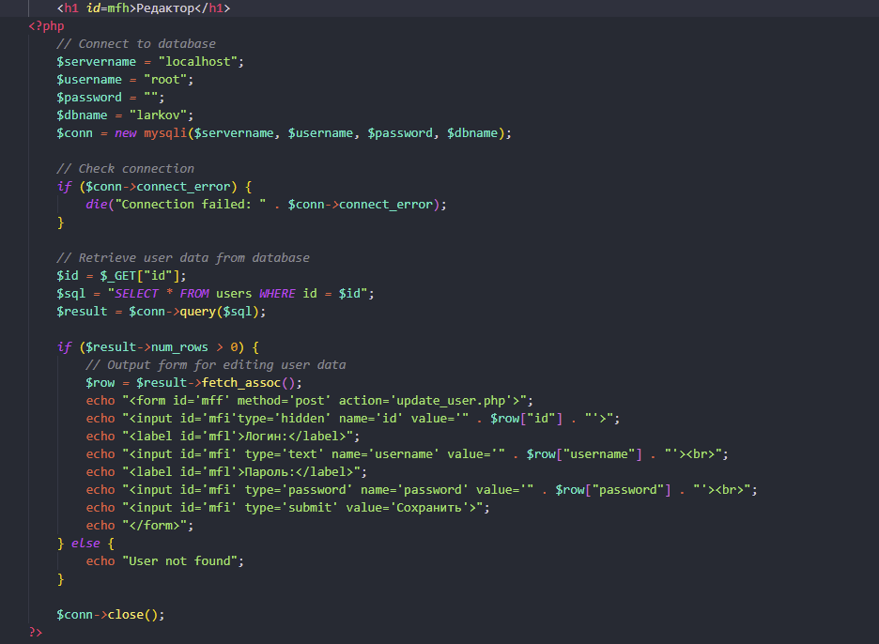Рисунок 24 – Программный код «Форма редактирования»

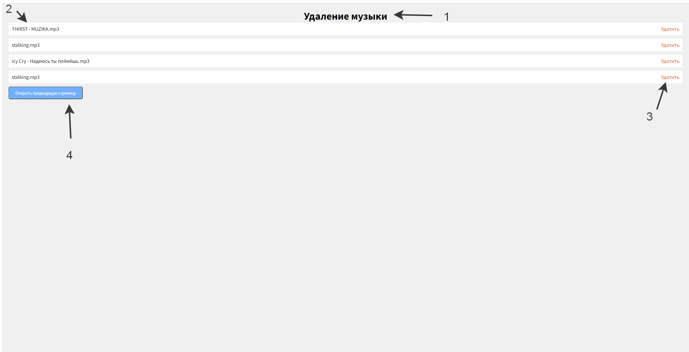

Рисунок 25 – Страница «Удаление аудио»

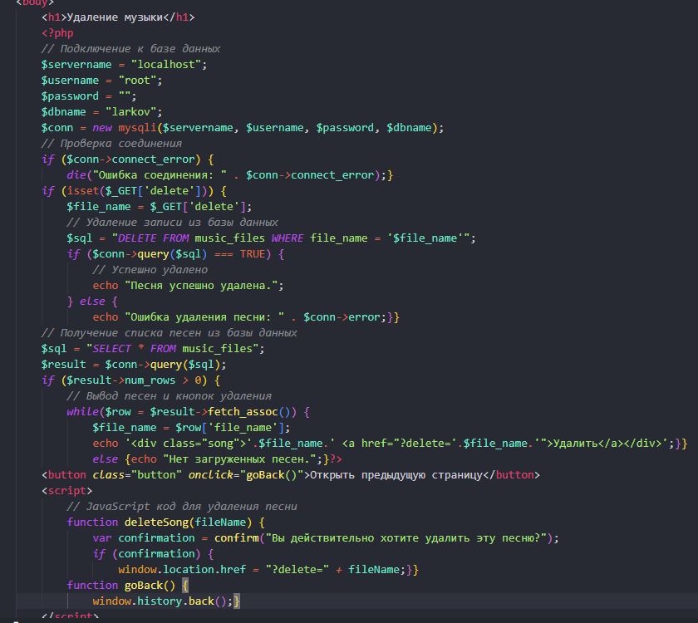 Рисунок 26 – Программный код страницы «удаление аудиофайлов»

# **ЗАКЛЮЧЕНИЕ**

В заключении данной курсовой работы была достигнута цель разработки веб-сервиса музыкальных композиций. В процессе выполнения работы были учтены требования, указанные в задании, а также были развиты общие и профессиональные компетенции (ОК 01-11, ПК 5.1-ПК 5.7) и компетенция "Веб-технологии", проверяемая в рамках КОД 1.4. Все поставленные задачи, определенные на этапе проектирования курсовой работы, были успешно выполнены. Результатом данной работы является полнофункциональное веб-приложение, предоставляющее возможность заказывать музыкальные композиции и управлять сайтом. Веб-сервис обладает улучшенными возможностями для администратора, позволяя эффективно управлять содержимым сайта и обрабатывать заказы. Также были применены современные веб-технологии, обеспечивающие удобство использования и безопасность веб-сервиса. Разработка данного веб-сервиса вносит вклад в развитие сферы электронной коммерции и предоставляет удобную платформу для продажи и приобретения музыкальных композиций. Веб-сервис открывает новые возможности для привлечения потенциальных клиентов и укрепления позиций на рынке. Основываясь на выполненной работе, можно сделать вывод о достижении поставленных целей и успешной разработке веб-сервиса музыкальных композиций. Полученный результат демонстрирует уровень знаний и навыков в области веб-технологий, а также способность применять их на практике для создания полноценного веб-приложения.

# **СПИСОК ИСПОЛЬЗОВАННЫХ ИСТОЧНИКОВ**

1. Артюхина Д.Д., Коренькова Т. Н., Назарова О. И., Порядок подготовки,

оформления и защиты курсовых и дипломных работ: учебно-методическое

пособие – Старый Оскол: СТИ НИТУ «МИСиС», 2022. – 59 с

1. Богун, В. В. Web-программирование. Интерактивность статических

Интернет-сайтов с применением форм : учебное пособие для СПО / В. В. Богун. — Саратов : Профобразование, Ай Пи Ар Медиа, 2020. — 65 c. — ISBN 978-5-4488-0815-9, 978-5-4497-0481-8. — Текст : электронный // Электронный ресурс цифровой образовательной среды СПО PROFобразование : [сайт]. — URL: https://profspo.ru/books/92633

1. Борисов, Р. С. Информационные технологии в деятельности суда.

Программные средства разработки Web-страниц и презентаций : учебное пособие / Р. С. Борисов, В. Т. Королёв, А. М. Черных. — Москва : Российский государственный университет правосудия, 2016. — 160 c. — ISBN 978-5-93916-530-3. — Текст : электронный // Электронный ресурс цифровой образовательной среды СПО PROFобразование : [сайт]. — URL: https://profspo.ru/books/65856

1. Воронцов, Ю. А. WEB-программирование распределённых

информационных систем : учебное пособие / Ю. А. Воронцов, А. В. Козинец. — Москва : Московский технический университет связи и информатики, 2017. — 65 c. — ISBN 2227-8397. — Текст : электронный // Электронный ресурс цифровой образовательной среды СПО PROFобразование : [сайт]. — URL: https://profspo.ru/books/92420

1. Голицына, О. Л. Основы проектирования баз данных : учебное пособие / О.

Л. Голицына, Т.Л. Партыка, И. И. Попов. — 2-е изд., перераб, и доп. — Москва : ФОРУМ : ИНФРА-М, 2021. — 416 с. — (Cреднее профессиональное образование). - ISBN 978-5-91134-655-3. - Текст : электронный. - URL: https://znanium.com/catalog/product/1190668

1. Мухина, Ю. Р. Web-дизайн: основы верстки сайтов : учебное пособие для

СПО / Ю. Р. Мухина. — Москва : Ай Пи Ар Медиа, 2023. — 155 c. — ISBN 978-5-4497-1790-0. — Текст : электронный // Электронный ресурс цифровой образовательной среды СПО PROFобразование : [сайт]. — URL: https://profspo.ru/books/123350

1. Немцова, Т. И. Компьютерная графика и web-дизайн : учебное пособие / Т. И.

Немцова, Т. В. Казанкова, А.В. Шнякин ; под ред. Л. Г. Гагариной. — Москва : ФОРУМ : ИНФРА-М, 2022. — 400 с. + Доп. материалы [Электронный ресурс]. — (Среднее профессиональное образование). - ISBN 978-5-8199-0790-0. - Текст : электронный. - URL: https://znanium.com/catalog/product/1815964

1. Поляков, Е. А. Web-дизайн : учебное пособие / Е. А. Поляков. — Саратов :

Вузовское образование, 2019. — 188 c. — ISBN 978-5-4487-0489-5. — Текст : электронный // Электронный ресурс цифровой образовательной среды СПО PROFобразование : [сайт]. — URL: https://profspo.ru/books/81868

1. Скрыпников, А.В. Защита Web-приложений : учебное пособие / А. В.

Скрыпников, Д. В. Арапов, В. В. Денисенко, Т. Д. Герасимова. — Воронеж : Воронежский государственный университет инженерных технологий, 2020. — 76 c. — ISBN 978-5-00032-469-1. — Текст : электронный // Электронный ресурс цифровой образовательной среды СПО PROFобразование : [сайт]. — URL: https://profspo.ru/books/106438

1. Сычев, А. В. Web-технологии : учебное пособие / А. В. Сычев. — 3-е изд. —

Москва, Саратов : Интернет-Университет Информационных Технологий (ИНТУИТ), Ай Пи Ар Медиа, 2020. — 407 c. — ISBN 978-5-4497-0292-0. — Текст : электронный // Электронно-библиотечная система IPR BOOKS : [сайт]. — URL: http://www.iprbookshop.ru/89412.html

# **ПРИЛОЖЕНИЕ**

Листинг программного кода приложения

Листинг about.php  
<?php

session_start();

$conn = mysqli_connect("localhost", "root", "", "larkov");

if (!$conn) {

die("Connection failed: " . mysqli_connect_error());}

if (isset($_POST['logout'])) {

session_destroy();

header('Location: index.php');}?>

<html>

<head>

<title>Всё о нас</title>

<link rel="stylesheet" type="text/css" href="../css/about-style.css">

<link rel="stylesheet" type="text/css" href="../css/common-style.css">

<script type="text/javascript">

$(document).ready(function () {

var cartNum = localStorage.getItem("cartCount")

if (cartNum) {$(".count").text(cartNum)}})

</script>

</head>

<body>

<div class="wrapper">

<div class="header">

<a href="index.php"><img src="../images/logo.png" alt="logo" class="logo"></a>

<?php

if(!isset($_SESSION['usern'])) {echo "<a href='../pages/login.php' class='login'>Вход</a>";}

else { echo "

<form action='index.php' method='post'>

<input type='submit' name='logout' method='post' class='logout' value='Выход'/>

</form>

<a href='upload.php' class='cart'>Загрузить<u class='count'></u></a>

<a href='profile.php' class='cart'>Профиль </a>

<span class='welcome'>Добро пожаловать <b>".$_SESSION['usern']."</b>!</span>";

if($_SESSION['usern'] == 'admin') {echo "<a href='panel.php' class='panel'>Админ панель</a>";}}?>

</div>

<nav>

<b>

<ul class="nav-links">

<li><a href="./index.php"><b>Главная</b></a></li>

<li><a href="./library.php"><b>Каталог</b></a></li>

<li><a href="./about.php" id="active"><b>О нас</b></a></li>

<li><a href="./contact.php"><b>Контакты</b></a></li>

</ul>

</b>

</nav>

<img src="../images/branch.png" alt="branch" class="branch">

<div class="abouttext">

<p style="text-indent: 5%;">Наша <b>музыкальная площадка</b> предлагает вам удобную возможность загружать и слушать качественную музыку онлайн. У нас вы найдете широкий выбор современных композиций различных жанров, которые подойдут для любых ваших настроений. Мы также предлагаем уникальные треки и альбомы от талантливых исполнителей, чтобы вы могли открыть для себя новые музыкальные горизонты.</p>

<p style="text-indent: 5%;">Мы уверены, что наши пользователи оценят качество предлагаемой музыки и удобство нашего сервиса. Мы стремимся предоставить вам самые лучшие композиции от известных артистов, а также поддерживаем начинающих музыкантов, чтобы они могли продемонстрировать свой талант и найти свою аудиторию.</p>

<p style="text-indent: 5%;">Приглашаем вас присоединиться к нашему музыкальному сообществу и насладиться прекрасными звуками. Мы гарантируем удовлетворение вашей музыкальной потребности, индивидуальный подход к каждому пользователю и простоту использования нашего сервиса.</p>

</div>

<div class="first-wrapper">

<div class="first">

<h1>Семён Ларьков</h1><h2>Музыкальный эксперт</h2><br><img src="../images/la.jpg" alt="semyon">

<p>Lorem ipsum dolor sit amet consectetur adipisicing elit. Consectetur iure quod esse debitis est consequuntur nostrum repudiandae a, maiores totam quia nobis exercitationem. Necessitatibus, earum dolore eaque animi corrupti commodi?</p>

</div>

</div>

<div class="second-wrapper">

<div class="second"><h1>Семён Ларьков</h1><h2>Создатель сервиса</h2><br><img src="../images/ls.jpg" alt="semyon">

<p>Lorem ipsum dolor sit amet consectetur adipisicing elit. Nulla consequatur repellendus itaque est, nesciunt ratione perferendis dolore vel porro quaerat veniam inventore corporis excepturi saepe eius esse molestias quas doloremque?</p>

</div>

</div>

</div>

<footer>

<div class="sections">

<div class="about-info">

<h2>Информация</h2>

<p>Наша интернет-площадка специализируется на представлении и загрузки высококачественных аудио файлов. Мы предлагаем широкий выбор современных Композиций и подкастов от ведущих исполнителей, гарантирующих стабильную и высокую скорость работы.</p>

</div>

<div class="about-shipping">

<h2>плеер</h2>

<p>Веб-сервис использует классический и удобный плеер с высокой репутацией и доверием, и вы спокойно можете пользоваться им совершенно бесплатно.</p>

</div>

</div>

<div class="copyright">&copy;2023 &bull; Все права защищены &bull; дизайн by <b>Семён Ларьков</b></div>

</footer>

</body>

</html>

**Листинг contact.php**

<?php

session_start();

$conn = mysqli_connect("localhost", "root", "", "larkov");

if (!$conn) {die("Connection failed: " . mysqli_connect_error());}

if (isset($_POST['logout'])) {

session_destroy();

header('Location: index.php');}?>

<html>

<head>

<title>Свяжитесь с нами</title>

<link rel="stylesheet" type="text/css" href="../css/contact-style.css">

<link rel="stylesheet" type="text/css" href="../css/common-style.css">

<link rel="icon" type="image/png" href="./images/favicon.png">

<script type="text/javascript">

$(document).ready(function () {

var cartNum = localStorage.getItem("cartCount")

if (cartNum) { $(".count").text(cartNum)}})

</script>

</head>

<body>

<div class="wrapper">

<div class="header">

<a href="index.php"><img src="../images/logo.png" alt="logo" class="logo"></a>

<?php

if(!isset($_SESSION['usern'])) {echo "<a href='login.php' class='login'>Вход</a>";}

else { echo "

<form action='index.php' method='post'>

<input type='submit' name='logout' method='post' class='logout' value='Выход'/>

</form>

<a href='upload.php' class='cart'>Загрузить<u class='count'></u></a>

<a href='profile.php' class='cart'>Профиль </a>

<span class='welcome'>Добро пожаловать <b>".$_SESSION['usern']."</b>!</span>";

if($_SESSION['usern'] == 'admin') {echo "<a href='panel.php' class='panel'>Админ панель</a>";}}?>

</div>

<nav>

<b>

<ul class="nav-links">

<li><a href="./index.php"><b>Главная</b></a></li>

<li><a href="./library.php"><b>Каталог</b></a></li>

<li><a href="./about.php"><b>О нас</b></a></li>

<li><a href="./contact.php" id="active""><b>Контакты</b></a></li>

</ul>

</b>

</nav>

<div class="branches-wrapper">

<div class="d1">

<div class="branches">

<img src="../images/branch1.png" alt="">

<div class="detail">

<b>Офис #1</b><br>

<p class="adress">Старый Оскол, восточный, 14</p>

<span class="number">8942555455</span>

</div>

</div>

<iframe src="https://yandex.ru/map-widget/v1/?um=constructor%3Abef44881044fc50c7497a78a75e68144c46f559f7692ba8a400f510fb8e05055&amp;source=constructor" width="40%" height="240" frameborder="0"></iframe>

</div>

<div class="d1">

<div class="branches">

<img src="../images/branch3.png" alt="">

<div class="detail">

<b>Офис #2</b><br>

<p class="adress">Губкин, Советская улица, 21</p>

<span class="number">89555552455</span>

</div>

</div>

<<iframe src="https://yandex.ru/map-widget/v1/?um=constructor%3A788477de46788f68222ce6655eb0ad8fac2ef6259616845532a531c6ebae7eab&amp;source=constructor" width="40%" height="240" frameborder="0"></iframe>

</div>

<div class="cont1">

<h1>Контактные данные для обратной связи</h1>

<div class="social-media">

<div class="mail"><a href="mailto:pwsshop@yandex.ru">semen251203p@yandex.ru</a></div>

<div class="tphone"><a href="tel:89040834163">89040834162</a></div>

</div>

</div>

<div class="cont2">

<h1>Мы в соц сетях</h1>

<div class="social-media">

<a href="https://vk.com/abcdbnb" target="_blank"><div class="vk"></div></a>

<a href="https://www.youtube.com" target="_blank"><div class="youtube"></div></a>

<a href="https://twitter.com" target="_blank"><div class="twitter"></div></a>

<a href="https://www.facebook.com" target="_blank"><div class="facebook"></div></a>

</div>

</div>

</div>

</div>

<footer>

<div class="sections">

<div class="about-info">

<h2>Информация</h2>

<p>Наш интернет-магазин специализируется на продаже высококачественной электронной продукции. Мы предлагаем широкий выбор современных устройств от ведущих производителей, гарантирующих стабильную работу и высокую надежность.</p>

</div>

<div class="about-shipping">

<h2>Доставка</h2>

<p>Наши партнеры по доставке пользуются хорошей репутацией и доверием, и мы тесно сотрудничаем с ними, чтобы гарантировать, что ваши заказы будут обработаны с осторожностью и доставлены вовремя</p>

</div>

<div class="faq">

<h2>FAQ</h2>

<ul>

<li><a href="./faq.php">FAQ</a></li>

</ul>

</div>

</div>

<div class="copyright">&copy;2023 &bull; Все права защищены &bull; дизайн by <b>Семён Ларьков</b></div>

</footer>

</body>

</html>

**Листинг del.php**

<!DOCTYPE html>

<html>

<head>

<title>Удаление музыки</title>

<link rel="stylesheet" type="text/css" href="../css/home-style.css">

<link rel="stylesheet" type="text/css" href="../css/common-style.css">

<link rel="stylesheet" href="https://cdn.jsdelivr.net/npm/swiper@9/swiper-bundle.min.css">

<link rel="icon" type="image/png" href="./images/favicon.png">

<style>

body {

font-family: Arial, sans-serif;

margin: 0;

padding: 20px;

background-color: #f0f0f0;

}

h1 {

text-align: center;

}

.song {

margin-bottom: 10px;

background-color: #fff;

padding: 10px;

border-radius: 5px;

display: flex;

justify-content: space-between;

align-items: center;

}

.song a {

color: #ff0000;

text-decoration: none;

}

.song a:hover {

text-decoration: underline;

}

.button {

display: inline-block;

padding: 10px 20px;

background-color: #41b6ff;

color: #fff;

text-decoration: none;

border-radius: 5px;

}

</style>

</head>

<body>

<h1>Удаление музыки</h1>

<?php

// Подключение к базе данных

$servername = "localhost";

$username = "root";

$password = "";

$dbname = "larkov";

$conn = new mysqli($servername, $username, $password, $dbname);

// Проверка соединения

if ($conn->connect_error) {

die("Ошибка соединения: " . $conn->connect_error);}

if (isset($_GET['delete'])) {

$file_name = $_GET['delete'];

// Удаление записи из базы данных

$sql = "DELETE FROM music_files WHERE file_name = '$file_name'";

if ($conn->query($sql) === TRUE) {

// Успешно удалено

echo "Песня успешно удалена.";

} else {

echo "Ошибка удаления песни: " . $conn->error;}}

// Получение списка песен из базы данных

$sql = "SELECT * FROM music_files";

$result = $conn->query($sql);

if ($result->num_rows > 0) {

// Вывод песен и кнопок удаления

while($row = $result->fetch_assoc()) {

$file_name = $row['file_name'];

echo '<div class="song">'.$file_name.' <a href="?delete='.$file_name.'">Удалить</a></div>';}}

else {echo "Нет загруженных песен.";}?>

<button class="button" onclick="goBack()">Открыть предыдущую страницу</button>

<script>

// JavaScript код для удаления песни

function deleteSong(fileName) {

var confirmation = confirm("Вы действительно хотите удалить эту песню?");

if (confirmation) {

window.location.href = "?delete=" + fileName;}}

function goBack() {

window.history.back();}

</script>

</body>

</html>

**Листинг edit_user.php**

<?php

session_start();

$conn = mysqli_connect("localhost", "root", "", "larkov");

if (!$conn) {

die("Connection failed: " . mysqli_connect_error());

}

if ($_SERVER['REQUEST_METHOD'] === 'POST') {

$login = $_POST["login"];

$password = $_POST["password"];

// Check if user exists

$query = "SELECT * FROM users WHERE login=?";

$stmt = mysqli_prepare($conn, $query);

mysqli_stmt_bind_param($stmt, "s", $login);

mysqli_stmt_execute($stmt);

$result = mysqli_stmt_get_result($stmt);

if (mysqli_num_rows($result) > 0) {

// Update user's login and password

$query = "UPDATE users SET password=? WHERE login=?";

$stmt = mysqli_prepare($conn, $query);

mysqli_stmt_bind_param($stmt, "ss", $password, $login);

$message = "Record updated successfully";

} else {

// Insert new user with login and password

$query = "INSERT INTO users (login, password) VALUES (?, ?)";

$stmt = mysqli_prepare($conn, $query);

mysqli_stmt_bind_param($stmt, "ss", $login, $password);

$message = "Record added successfully";

}

if (mysqli_stmt_execute($stmt)) {

echo $message;

$_SESSION['login'] = $login;

} else {

echo "Error: " . mysqli_stmt_error($stmt);

}

mysqli_stmt_close($stmt);

}

mysqli_close($conn);

?>

<html>

<head>

<title>Профиль</title>

<link rel="stylesheet" type="text/css" href="../css/profile.css">

<link rel="stylesheet" type="text/css" href="../css/common-style.css">

</head>

<body>

<div class="wrapper">

<div class="header">

<a href="index.php"><img src="../images/logo.png" alt="logo" class="logo"></a>

<?php

session_start();

$conn = mysqli_connect('localhost', 'root', '', 'larkov');

if (!isset($_SESSION['usern'])) {

echo "<a href='login.php' class='login'>Вход</a>";

} else {

$user_query = "SELECT * FROM users";

$user_result = mysqli_query($conn, $user_query);

$user_row = mysqli_fetch_assoc($user_result);

$user_id = $user_row['id'];

echo "<form action='index.php' method='post'>

<input type='submit' name='logout' method='post' class='logout' value='Выход'/>

</form>

<a href='cart.php' class='cart'>Корзина <u class='count'>0</u></a>

<span class='welcome'>Добро пожаловать <b>" . $_SESSION['usern'] . "</b>, ваш ID: <b>" . $user_id . "</b>!</span>";

if ($_SESSION['usern'] == 'admin') {

echo "<a href='panel.php' class='panel'>Админ панель</a>";

}

}

?>

</div>

<nav>

<b>

<ul class="nav-links">

<li><a href="./index.php"><b>Главная</b></a></li>

<li><a href="./library.php"><b>Каталог</b></a></li>

<li><a href="./about.php"><b>О нас</b></a></li>

<li><a href="./contact.php"><b>Контакты</b></a></li>

</ul>

</b>

</nav>

<div class="profile-wrapper">

<h1 class="headline">Профиль</h1>

<div class="columnshadow">

<form method="POST" action="">

<div class="column">

<div class="twice_placeholder">

<label class="labels">Логин</label>

<input type="text" name="login" class="form-control" placeholder="Логин" value="<?php echo isset($_POST['login']) ? $_POST['login'] : ''; ?>">

</div>

<div class="twice_placeholder">

<label class="labels">Пароль</label>

<input type="password" name="password" class="form-control" placeholder="Пароль" value="<?php echo isset($_POST['password']) ? $_POST['password'] : ''; ?>">

</div>

<button type="submit" class="button" name="submit">Сохранить изменения</button>

</div>

</form>

</div>

</div>

</div>

</body>

<footer>

<div class="sections">

<div class="about-info">

<h2>Информация</h2>

<p>Наш интернет-магазин специализируется на продаже высококачественной электронной продукции. Мы предлагаем широкий выбор современных устройств от ведущих производителей, гарантирующих стабильную работу и высокую надежность.</p>

</div>

</div>

</footer>

</html>

**Листинг index.php**

<?php

session_start();

$conn = mysqli_connect("localhost", "root", "", "larkov");

if (!$conn) {die("Connection failed: ".mysqli_connect_error());}

if(isset($_POST['logout'])) {session_destroy();

header('Location: index.php');}?>

<html>

<head>

<title>index</title>

<link rel="stylesheet" type="text/css" href="../css/home-style.css">

<link rel="stylesheet" type="text/css" href="../css/common-style.css">

<link rel="stylesheet" href="https://cdn.jsdelivr.net/npm/swiper@9/swiper-bundle.min.css">

<link rel="icon" type="image/png" href="./images/favicon.png">

</head>

<body>

<div class="wrapper">

<div class="header">

<a href="index.php"><img src="../images/logo.png" alt="logo" class="logo"></a>

<?php

if(!isset($_SESSION['usern'])) {echo "<a href='login.php' class='login'>Вход</a>";}

else { echo "

<form action='index.php' method='post'>

<input type='submit' name='logout' method='post' class='logout' value='Выход'/>

</form>

<a href='upload.php' class='cart'>Загрузить<u class='count'></u></a>

<a href='profile.php' class='cart'>Профиль </a>

<span class='welcome'>Добро пожаловать <b>".$_SESSION['usern']."</b>!</span>";

if($_SESSION['usern'] == 'admin') {echo "<a href='panel.php' class='panel'>Админ панель</a>";}}?>

</div>

<nav>

<ul class="nav-links">

<li><a href="./index.php" id="active"><b>Главная</b></a></li>

<li><a href="./library.php"><b>Каталог</b></a></li>

<li><a href="./about.php"><b>О нас</b></a></li>

<li><a href="./contact.php"><b>Контакты</b></a></li>

</ul>

</nav>

<div class="swiper mySwiper">

<div class="swiper-wrapper">

<div class="swiper-slide"><img src="../images/song (2).jpg" alt="song (2)"></div>

<div class="swiper-slide"><img src="../images/song (1).jpg" alt="song (1)"></div>

<div class="swiper-slide"><img src="../images/song (3).jpg" alt="song (3)"></div>

</div>

</div>

<h1 class="products-header">Последние композиции<a href="./library.php"><span class="all-products">Все аудио &rarr;</span></a></h1>

<div class="products">

<div class="product">

<audio controls>

<source src="uploads/stalking.mp3" type="audio/mpeg">

</audio>

<div class="detail">

<div class="name">Killing Stalking</div>

<div class="desc">never die, KID SADNESS</div>

</div>

</div>

<script src="https://cdn.jsdelivr.net/npm/swiper@9/swiper-bundle.min.js"></script>

<script>

var swiper = new Swiper(".mySwiper", {

centeredSlides: true,

autoplay: {

delay: 1500,

loop: true,

disableOnInteraction: false,},});

</script>

</div>

<div class="products">

<div class="product">

<audio controls>

<source src="uploads/Не моя.mp3" type="audio/mpeg">

</audio>

<div class="detail">

<div class="name">Не моя</div>

<div class="desc">bezotca</div>

</div>

</div>

</div>

<div class="products">

<div class="product">

<audio controls>

<source src="uploads/Icy Cry - Надеюсь ты поймёшь.mp3" type="audio/mpeg">

</audio>

<div class="detail">

<div class="name">Надеюсь ты поймёшь</div>

<div class="desc">Icy Cry</div>

</div>

</div>

</div>

</div>

<footer>

<div class="sections">

<div class="about-info">

<h2>Информация</h2>

<p>Наша интернет-площадка специализируется на представлении и загрузки высококачественных аудио файлов. Мы предлагаем широкий выбор современных Композиций и подкастов от ведущих исполнителей, гарантирующих стабильную и высокую скорость работы.</p>

</div>

<div class="about-shipping">

<h2>плеер</h2>

<p>Веб-сервис использует классический и удобный плеер с высокой репутацией и доверием, и вы спокойно можете пользоваться им совершенно бесплатно.</p>

</div>

</div>

<div class="copyright">&copy;2023 &bull; Все права защищены &bull; дизайн by <b>Семён Ларьков</b></div>

</footer>

</body>

</html>

**Листинг library.php**

<?php

session_start();

$conn = mysqli_connect("localhost", "root", "", "larkov");

if (!$conn) {die("Connection failed: ".mysqli_connect_error());}

if(isset($_POST['logout'])) {session_destroy();

header('Location: index.php');}?>

<html>

<head>

<title>Список песен</title>

<link rel="stylesheet" type="text/css" href="../css/common-style.css">

<link rel="stylesheet" href="https://cdn.jsdelivr.net/npm/swiper@9/swiper-bundle.min.css">

<link rel="icon" type="image/png" href="./images/favicon.png">

</head>

<body>

<div class="wrapper">

<div class="header">

<a href="index.php"><img src="../images/logo.png" alt="logo" class="logo"></a>

<?php

if(!isset($_SESSION['usern'])) {echo "<a href='login.php' class='login'>Вход</a>";}

else { echo "

<form action='index.php' method='post'>

<input type='submit' name='logout' method='post' class='logout' value='Выход'/>

</form>

<a href='upload.php' class='cart'>Загрузить<u class='count'></u></a>

<a href='profile.php' class='cart'>Профиль </a>

<span class='welcome'>Добро пожаловать <b>".$_SESSION['usern']."</b>!</span>";

if($_SESSION['usern'] == 'admin') {echo "<a href='panel.php' class='panel'>Админ панель</a>";}}?>

</div>

<nav>

<ul class="nav-links">

<li><a href="./index.php"><b>Главная</b></a></li>

<li><a href="./library.php "id="active"><b>Каталог</b></a></li>

<li><a href="./about.php"><b>О нас</b></a></li>

<li><a href="./contact.php"><b>Контакты</b></a></li>

</ul>

</nav>

<style>

body {

font-family: Arial, sans-serif;

margin: 0;

padding: 20px;

}

/* Style the heading */

h1 {

color: #333;

font-size: 36px;

font-weight: bold;

margin-bottom: 20px;

text-align: center;

}

/* Remove default list styles and padding */

ul {

list-style: none;

padding: 0;

}

/* Style each list item */

li {

margin-bottom: 20px;

}

/* Style the link */

a {

color: #41b6ff;

text-decoration: none;

transition: color 0.3s;

}

/* Change the link color on hover */

a:hover {

color: #1890d8;

}

/* Style the product container */

.products {

display: flex;

flex-wrap: wrap;

justify-content: space-between;

}

/* Style the product */

.product {

width: 100%;

margin-bottom: 20px;

background-color: #fff;

border-radius: 4px;

padding: 10px;

box-shadow: 0 2px 4px rgba(0, 0, 0, 0.1);

}

/* Style the audio player */

audio {

width: 100%;

margin-bottom: 10px;

}

/* Style the detail container */

.detail {

padding: 10px;

}

/* Style the name and description */

.name,

.desc {

font-size: 18px;

font-weight: bold;

margin-bottom: 5px;

}

/* Style the description */

.desc {

color: #666;

}

</style>

</head>

<body>

<h1>Список песен</h1>

<ul>

<?php

// Подключение к базе данных

$servername = "localhost";

$username = "root";

$password = "";

$dbname = "larkov";

$conn = new mysqli($servername, $username, $password, $dbname);

// Проверка соединения

if ($conn->connect_error) {

die("Ошибка соединения: " . $conn->connect_error);

}

$sql = "SELECT * FROM music_files";

$result = $conn->query($sql);

if ($result->num_rows > 0) {

while ($row = $result->fetch_assoc()) {

$file_name = $row['file_name'];

$file_desc = $row['file_desc'];

echo '<div class="products">';

echo '<div class="product">';

echo '<audio controls>';

echo '<source src="../uploads/' . $file_name . '" type="audio/mpeg">';

echo '</audio>';

echo '<div class="detail">';

echo '<div class="name">' . $file_name . '</div>';

echo '<div class="desc">' . $file_desc . '</div>';

echo '</div>';

echo '</div>';

echo '</div>';

}

} else {

echo "Нет загруженных песен.";

}

$conn->close();

?>

</ul>

<footer>

<div class="sections">

<div class="about-info">

<h2>Информация</h2>

<p>Наша интернет-площадка специализируется на представлении и загрузки высококачественных аудио файлов. Мы предлагаем широкий выбор современных Композиций и подкастов от ведущих исполнителей, гарантирующих стабильную и высокую скорость работы.</p>

</div>

<div class="about-shipping">

<h2>плеер</h2>

<p>Веб-сервис использует классический и удобный плеер с высокой репутацией и доверием, и вы спокойно можете пользоваться им совершенно бесплатно.</p>

</div>

</div>

<div class="copyright">&copy;2023 &bull; Все права защищены &bull; дизайн by <b>Семён Ларьков</b></div>

</footer>

</body>

</html>

**Листинг login.php**

<?php

session_start();

$conn = mysqli_connect("localhost", "root", "", "larkov");

if (!$conn) {

die("Connection has been failed");

}

if (isset($_SESSION['usern'])) {

header('Location: index.php');

}

if (isset($_POST['logout'])) {

session_destroy();

header('Location: index.php');

}

?>

<html>

<head>

<title>Вход</title>

<link rel="stylesheet" type="text/css" href="./css/login-style.css">

<link rel="stylesheet" type="text/css" href="./css/common-style.css">

<link rel="icon" type="image/png" href="./images/favicon.png">

</head>

<body>

<div class="wrapper">

<div class="header">

<a href="index.php"><img src="../images/logo.png" alt="logo" class="logo"></a>

<a href="login.php" class="login">Вход</a>

</div>

<nav>

<b>

<ul class="nav-links">

<li><a href="./index.php"><b>Главная</b></a></li>

<li><a href="./library.php"><b>Каталог</b></a></li>

<li><a href="./about.php"><b>О нас</b></a></li>

<li><a href="./contact.php"><b>Контакты</b></a></li>

</ul>

</b>

</nav>

</div>

<div class="forms">

<div class="login-section">

<form class="login-form" method="post" action="">

<h1>Вход</h1>

<?php

if (isset($_POST['lsubmit'])) {

if ($_POST['llogin'] != "" && $_POST['lpass'] != "") {

$query = "SELECT count(*) AS count FROM users WHERE login=? AND password=?";

$stmt = mysqli_prepare($conn, $query);

mysqli_stmt_bind_param($stmt, "ss", $_POST['llogin'], $_POST['lpass']);

mysqli_stmt_execute($stmt);

mysqli_stmt_bind_result($stmt, $count);

mysqli_stmt_fetch($stmt);

mysqli_stmt_close($stmt);

if ($count > 0) {

$_SESSION['usern'] = $_POST['llogin'];

header('Location: index.php');

} else {

echo "<span class='err'>Логин или пароль неправильные</span><br>";

}

} else {

echo "<span class='err'>Вы не ввели логин или пароль</span><br>";

}

}

?>

<input type="textbox" placeholder="логин" class="username" name="llogin" autocomplete="off" />

<input type="password" placeholder="пароль" class="password" name="lpass" autocomplete="off" />

<input type="submit" value="Войти" name="lsubmit" class="submit">

</form>

</div>

<div class="register-section">

<form class="register-form" method="post" action="">

<h1>регистрация</h1>

<?php

if (isset($_POST['rsubmit'])) {

if ($_POST['rlogin'] != "" && $_POST['rpass1'] != "" && $_POST['rpass2'] != "") {

$query = "SELECT count(*) AS count FROM users WHERE login=?";

$stmt = mysqli_prepare($conn, $query);

mysqli_stmt_bind_param($stmt, "s", $_POST['rlogin']);

mysqli_stmt_execute($stmt);

mysqli_stmt_bind_result($stmt, $count);

mysqli_stmt_fetch($stmt);

mysqli_stmt_close($stmt);

if ($count > 0) {

echo "<span class='err'>Этот логин уже занят</span><br>";

} else {

if ($_POST['rpass1'] == $_POST['rpass2']) {

$insertion_query = "INSERT INTO users (login, password) VALUES (?, ?)";

$stmt = mysqli_prepare($conn, $insertion_query);

mysqli_stmt_bind_param($stmt, "ss", $_POST['rlogin'], $_POST['rpass1']);

if (mysqli_stmt_execute($stmt)) {

echo "<span class='succ'>Вы успешно зарегистрированы</span><br>";

} else {

echo "<span class='err'>Ошибка при регистрации</span><br>";

}

mysqli_stmt_close($stmt);

} else {

echo "<span class='err'>Пароли не совпадают</span><br>";

}

}

} else {

echo "<span class='err'>Вы не ввели логин или пароль</span><br>";

}

}

?>

<input type="textbox" placeholder="логин" class="username" name="rlogin" autocomplete="off" />

<input type="password" placeholder="пароль" class="password" name="rpass1" autocomplete="off" />

<input type="password" placeholder="повторите пароль" class="password" name="rpass2"

autocomplete="off" />

<input type="submit" value="Зарегистрироваться" name="rsubmit" class="submit">

</form>

</div>

</div>

<footer>

<div class="sections">

<div class="about-info">

<h2>Информация</h2>

<p>Наш интернет-магазин специализируется на продаже высококачественной электронной продукции. Мы

предлагаем широкий выбор современных устройств от ведущих производителей, гарантирующих стабильную

работу и высокую надежность.</p>

</div>

<div class="about-shipping">

<h2>Доставка</h2>

<p>Наши партнеры по доставке пользуются хорошей репутацией и доверием, и мы тесно сотрудничаем с ними,

чтобы гарантировать, что ваши заказы будут обработаны с осторожностью и доставлены вовремя</p>

</div>

<div class="faq">

<h2>FAQ</h2>

<ul>

<li><a href="./faq.php">FAQ</a></li>

</ul>

</div>

</div>

</footer>

</body>

</html>

**Листинг panel.php**

<?php

session_start();

$conn = mysqli_connect("localhost", "root", "", "larkov");

if(!$conn) {

die("Connection has been failed");

}

if(!isset($_SESSION['usern'])) {

header('Location: index.php');

}

else if($_SESSION['usern'] !== "admin") {

header('Location: index.php');

}

if(isset($_POST['logout'])) {

session_destroy();

header('Location: index.php');

}

?>

<html>

<head>

<title>Админ панель</title>

<link rel="stylesheet" type="text/css" href="../css/panel-style.css">

<link rel="stylesheet" type="text/css" href="../css/common-style.css">

<link rel="icon" type="image/png" href="./images/favicon.png">

</head>

<body>

<div class="wrapper">

<div class="header">

<a href="index.php"><img src="../images/logo.png" alt="logo" class="logo"></a>

<?php

if(!isset($_SESSION['usern'])) {

echo "<a href='login.php' class='login'>Вход</a>";

}

else {

echo "

<form action='index.php' method='post'>

<input type='submit' name='logout' method='post' class='logout' value='Выход'/>

</form>

<span class='welcome'>Добро пожаловать <b>".$_SESSION['usern']."</b>!</span>

";

if($_SESSION['usern'] == 'admin') {

echo "

<a href='panel.php' class='panel'>Админ панель</a>";} }

?>

</div>

<nav>

<b>

<ul class="nav-links">

<li><a href="./index.php" id="active"><b>Главная</b></a></li>

<li><a href="./library.php"><b>Каталог</b></a></li>

<li><a href="./about.php"><b>О нас</b></a></li>

<li><a href="./contact.php"><b>Контакты</b></a></li>

</ul>

</nav>

<div class="container-bar">

<ul>

<li><a class="active" href="#panel.php"><b>АДМИН ПАНЕЛЬ</b></a></li>

<li><a href="del.php">удалить музыку</a></li>

<li><a href="view-users.php">Пользователи</a></li>

</ul>

</div>

<form action="" method="post">

<div class="save">

<input type="submit" value="сохранить" name="submit">

</div>

<?php

$query = "SELECT * FROM products";

$result = mysqli_query($conn, $query);

if(isset($_POST["submit"])) {

foreach($result as $product) {

$id = $product['id'];

$update_query = "UPDATE products SET stock='".$_POST[$id]."' WHERE id='".$id."'";

mysqli_query($conn, $update_query);

}

echo "<span class='succ'>Успешно сохраненно</span><br>";

}

?>

<table>

</tbody>

</table>

</form>

</div>

</body>

</html>

**Листинг profile.php**

<?php

session_start();

$conn = mysqli_connect("localhost", "root", "", "larkov");

if (!$conn) {

die("Connection failed: " . mysqli_connect_error());

}

if (isset($_POST['logout'])) {

session_destroy();

header('Location: index.php');

}

if (!isset($_SESSION['usern'])) {

header('Location: login.php');

}

$usern = $_SESSION['usern'];

$user_query = "SELECT * FROM users WHERE login = '$usern'";

$user_result = mysqli_query($conn, $user_query);

$user_row = mysqli_fetch_assoc($user_result);

$login = $user_row['login'];

$password = $user_row['password'];

?>

<html>

<head>

<title>Профиль</title>

<link rel="stylesheet" type="text/css" href="../css/profile.css">

<link rel="stylesheet" type="text/css" href="../css/common-style.css">

</head>

<body>

<div class="wrapper">

<div class="header">

<a href="index.php"><img src="../images/logo.png" alt="logo" class="logo"></a>

<?php

echo "<form action='index.php' method='post'>

<input type='submit' name='logout' method='post' class='logout' value='Выход'/>

<a href='upload.php' class='cart'>Загрузить<u class='count'></u></a>

</form>

<span class='welcome'>Добро пожаловать <b>".$_SESSION['usern']."</b>!</span>";

?>

</div>

<nav>

<b>

<ul class="nav-links">

<li><a href="./index.php"><b>Главная</b></a></li>

<li><a href="./library.php"><b>Каталог</b></a></li>

<li><a href="./about.php"><b>О нас</b></a></li>

<li><a href="./contact.php"><b>Контакты</b></a></li>

</ul>

</b>

</nav>

<div class="zero">

<div class="profile-wrapper">

<h1 class="headline">Профиль</h1>

<div class="columnshadow">

<div class="column">

<div class="twice_placeholder">

<label class="labels">Логин</label>

<input type="text" class="form-control" readonly value="<?php echo $login; ?>">

</div>

<div class="twice_placeholder">

<label class="labels">Пароль</label>

<input type="text" class="form-control" readonly value="<?php echo $password; ?>">

</div>

</div>

</div>

</div>

</div>

<div class="zero"></div>

<footer>

<div class="sections">

<div class="about-info">

<h2>Информация</h2>

<p>Наша интернет-площадка специализируется на представлении и загрузки высококачественных аудио файлов. Мы предлагаем широкий выбор современных Композиций и подкастов от ведущих исполнителей, гарантирующих стабильную и высокую скорость работы.</p>

</div>

<div class="about-shipping">

<h2>плеер</h2>

<p>Веб-сервис использует классический и удобный плеер с высокой репутацией и доверием, и вы спокойно можете пользоваться им совершенно бесплатно.</p>

</div>

<div class="faq">

<h2>Загрузка музыки</h2>

<ul>

<li><a href="./upload.php">Предложить</a></li>

</ul>

</div>

</div>

<div class="copyright">&copy;2023 &bull; Все права защищены &bull; дизайн by <b>Семён Ларьков</b></div>

</footer>

</body>

</html>

**Листинг upload.php**

<?php

session_start();

$conn = mysqli_connect("localhost", "root", "", "larkov");

if (!$conn) {die("Connection failed: ".mysqli_connect_error());}

if(isset($_POST['logout'])) {session_destroy();

header('Location: index.php');}?>

<html>

<head>

<title>Загрузка музыки</title>

<link rel="stylesheet" type="text/css" href="../css/common-style.css">

<link rel="stylesheet" href="https://cdn.jsdelivr.net/npm/swiper@9/swiper-bundle.min.css">

<link rel="icon" type="image/png" href="./images/favicon.png">

</head>

<body>

<div class="wrapper">

<div class="header">

<a href="index.php"><img src="../images/logo.png" alt="logo" class="logo"></a>

<?php

if(!isset($_SESSION['usern'])) {echo "<a href='login.php' class='login'>Вход</a>";}

else { echo "

<form action='index.php' method='post'>

<input type='submit' name='logout' method='post' class='logout' value='Выход'/>

</form>

<a href='upload.php' class='cart'>Загрузить<u class='count'></u></a>

<a href='profile.php' class='cart'>Профиль </a>

<span class='welcome'>Добро пожаловать <b>".$_SESSION['usern']."</b>!</span>";

if($_SESSION['usern'] == 'admin') {echo "<a href='panel.php' class='panel'>Админ панель</a>";}}?>

</div>

<nav>

<ul class="nav-links">

<li><a href="./index.php"><b>Главная</b></a></li>

<li><a href="./library.php"><b>Каталог</b></a></li>

<li><a href="./about.php"><b>О нас</b></a></li>

<li><a href="./contact.php"><b>Контакты</b></a></li>

</ul>

</nav>

<style>

body {

font-family: Arial, sans-serif;

margin: 0;

padding: 20px;

}

h1 {

display: flex;

justify-content: center;

margin: 10%;

color: #333;

}

.upload-form {

display: flex;

justify-content: center;

margin-bottom: 190px;

padding: 10px;

margin: 20px;

}

.message {

display: flex;

justify-content: center;

margin-top: 10px;

}

input[type="file"] {

display: none;

}

.custom-file-upload {

display: inline-block;

padding: 10px 20px;

cursor: pointer;

background-color: #41b6ff;

color: white;

border-radius: 4px;

border: none;

}

.custom-file-upload:hover {

background-color: steelblue;

}

.custom-file-upload:active {

background-color: skyblue; }

</style>

</head>

<body>

<div class="zero"></div>

<h1>Загрузка музыки</h1>

<form class="upload-form" action="<?php echo $_SERVER['PHP_SELF']; ?>" method="post"

enctype="multipart/form-data">

<label for="musicFile" class="custom-file-upload">Выберите файл</label>

<input type="file" name="musicFile" id="musicFile">

<input type="submit" value="Загрузить">

</form>

<div class="message"></div>

<script>

$(document).ready(function () {

$('#uploadForm').submit(function (e) {

e.preventDefault();

var formData = new FormData($(this)[0]);

$.ajax({

url: '<?php echo $_SERVER['PHP_SELF']; ?>',

type: 'POST',

data: formData,

contentType: false,

processData: false,

xhr: function () {

var xhr = new window.XMLHttpRequest();

xhr.upload.addEventListener("progress", function (evt) {

if (evt.lengthComputable) {

var percentComplete = evt.loaded / evt.total;

$('#progress').text('Загрузка: ' + Math.round(percentComplete * 100) + '%'); }}, false);

return xhr; },

success: function (response) {

$('#message').html(response); }});});});

</script>

<?php

if (isset($_FILES['musicFile'])) {

$file_name = $_FILES['musicFile']['name'];

$file_size = $_FILES['musicFile']['size'];

$file_tmp = $_FILES['musicFile']['tmp_name'];

$file_type = $_FILES['musicFile']['type'];

move_uploaded_file($file_tmp, 'uploads/' . $file_name);

$servername = "localhost";

$username = "root";

$password = "";

$dbname = "larkov";

$conn = new mysqli($servername, $username, $password, $dbname);

if ($conn->connect_error) {

die("Ошибка соединения: " . $conn->connect_error); }

$sql = "INSERT INTO music_files (file_name, file_size, file_type) VALUES ('$file_name', $file_size, '$file_type')";

if ($conn->query($sql) === TRUE) {

echo 'Файл успешно загружен!';

} else {echo 'Ошибка при загрузке файла: ' . $conn->error; }

$conn->close();}

?>

<div class="zero"></div>

</body>

<footer>

<div class="sections">

<div class="about-info">

<h2>Информация</h2>

<p>Наша интернет-площадка специализируется на представлении и загрузки высококачественных аудио файлов. Мы предлагаем широкий выбор современных Композиций и подкастов от ведущих исполнителей, гарантирующих стабильную и высокую скорость работы.</p>

</div>

<div class="about-shipping">

<h2>плеер</h2>

<p>Веб-сервис использует классический и удобный плеер с высокой репутацией и доверием, и вы спокойно можете пользоваться им совершенно бесплатно.</p>

</div>

</div>

<div class="copyright">&copy;2023 &bull; Все права защищены &bull; дизайн by <b>Семён Ларьков</b></div>

</footer>

</body>

</html>

</html>

**Листинг view_users.php**

<?php

session_start();

$conn = mysqli_connect("localhost", "root", "", "larkov");

if (!$conn) { ("Connection has been failed");}

if (!isset($_SESSION['usern'])) {

header('Location: index.php');

} else if ($_SESSION['usern'] !== "admin") {

header('Location: index.php');}

if (isset($_POST['logout'])) {

session_destroy();

header('Location: index.php');}

?>

<head>

<meta charset="UTF-8">

<link rel="stylesheet" type="text/css" href="../css/users.css">

<link rel="stylesheet" type="text/css" href="../css/common-style.css">

<link rel="icon" type="image/png" href="./images/favicon.png">

<title>Категории</title>

</head>

<body>

<div class="wrapper">

<div class="header">

<a href="../pages/index.php"><img src="../images/logo.png" alt="logo" class="logo"></a>

<?php

if (!isset($_SESSION['usern'])) {

echo "<a href='../pages/login.php' class='login'>Вход</a>";

} else {echo "<form action='index.php' method='post'>

<input type='submit' name='logout' method='post' class='logout' value='Выход'/>

</form>

<a href='cart.php' class='cart'>Корзина <u class='count'>0</u></a>

<span class='welcome'>Добро пожаловать <b>" . $_SESSION['usern'] . "</b>!</span>";

if ($_SESSION['usern'] == 'admin') {

echo "

<a href='panel.php' class='panel'>Админ панель</a> ";}}

?>

</div>

<nav>

<b>

<ul class="nav-links">

<li><a href="./index.php" id="active"><b>Главная</b></a></li>

<li><a href="./library.php"><b>Каталог</b></a></li>

<li><a href="./about.php"><b>О нас</b></a></li>

<li><a href="./contact.php"><b>Контакты</b></a></li>

</ul>

</b>

</nav>

<h1>Список пользователей</h1>

<table>

<tr>

<th>Логин</th>

<th>Пароль</th>

<th>Действие</th>

</tr>

<?php

$sql = "SELECT * FROM users";

$result = $conn->query($sql);

if ($result->num_rows > 0) {

// Output data of each row

while ($row = $result->fetch_assoc()) {

echo "<tr>";

echo "<td>" . $row["login"] . "</td>";

echo "<td>" . $row["password"] . "</td>";

echo "<td><a href='edit_user.php?id=" . $row["id"] . "'>Изменить</a></td>";}

} else {

echo "0 results"; }

$conn->close();

?>

</table>

<button onclick="history.go(-1);">Назад</button>

</body>

</html>

**Листинг common-style.css**

@import url('https://fonts.googleapis.com/css2?family=Source+Sans+Pro:ital,wght@0,200;0,400;0,600;0,700;0,900;1,400;1,700&display=swap');

* {

margin: 0;

padding: 0;

box-sizing: border-box;

font-family: 'Source Sans Pro', sans-serif;}

.zero{margin-top: 15vh;}

div.wrapper {

margin: 0 auto;

width: 80%;}

::selection {

background: #41b6ff;}

a {

text-decoration: none;

color: black;}

.swiper {

width: 100%;

height: 70%;}

.swiper-slide img {

margin-top: 19px;

display: block;

width: 100%;

height: 100%;

object-fit: fill;}

.social-media {

display: flex;

justify-content: space-evenly;

opacity: 0.75;}

.social-media div {

padding: 40px 0 35px 75px;

font-size: 30px;

background-size: 50px;

background-repeat: no-repeat;

background-position-x: 10px;

background-position-y: center;}

.social-media div:hover {

color: #41b6ff;

transition: .2s;}

a:visited {

color: black;}

.vk {background-image: url(../images/icons/vk.png);}

.mail {background-image: url(../images/icons/mail.png);}

.tphone {background-image: url(../images/icons/tphone.png);}

.youtube {background-image: url(../images/icons/youtube.png);}

.twitter {background-image: url(../images/icons/twitter.png);}

.facebook {background-image: url(../images/icons/facebook.png);}

.header {

width: 100%;

height: 10%;}

.logo {

float: left;

margin: 10px;

margin-top: 25px;

height: 48px;}

.login, .cart, .logout, .panel {

float: right;

line-height: 90px;

background-position-y: center;

background-position-x: 20px;

background-repeat: no-repeat;

background-size: 24px;

text-align: center;

font-size: 22px;

color: #131921;

transition: .3s;}

.login {

background-image: url(../images/icons/login2.png);

width: 180px;}

.panel {

padding-left: 2%;

background-image: url(../images/icons/panel.png);

background-position: 0% 50%;

width: 200px;}

.cart {

padding-left: 2%;

gap: 3px;

background-position: 0% 50%;

width: 150px;}

.logout {

background-image: url(../images/icons/logout.png);

width: 180px;

border: none;

background-color: white;

cursor: pointer;}

.login:hover, .logout:hover, .panel:hover {

color: #41b6ff;

font-weight: 700;

font-size: 24px;

transition: .3s;

background-size: 15%;}

.cart:hover {

color: #41b6ff;

font-weight: 700;

font-size: 24px;

transition: .3s;

background-size: 20%;}

.welcome {

float: right;

line-height: 92px;

margin-right: 20px;

font-size: 18px;}

.welcome b {

color: #41b6ff}

nav {

height: 50px;

background-color: #131921;

box-shadow: gray 0 0 5px 0.1px;

border-radius: 5px;}

.nav-links {

list-style-type: none;

overflow: hidden;

width: 50%;

margin: 0 25%;

padding: 0;}

ul.nav-links li {

display: inline;

float: left;

text-transform: uppercase;

width: 25%;

position: relative;}

ul.nav-links li a {

display: block;

padding: 14px 16px;

text-decoration: none;

text-align: center;

color: white;}

ul.nav-links li a:hover {

color: #41b6ff;

background-color: white;

border-bottom: solid 3px #41b6ff;

transition: 0.2s;}

ul.nav-links li a:active {

color: black;}

#active {

color: #41b6ff;}

footer {

clear: both;

width: 100%;

height: 150px;

margin-top: 20px;

background-color: rgb(250, 250, 250);

border-top: 1.5px solid rgb(218, 218, 218);}

.sections {

display: flex;

justify-content: space-evenly;

width: 65%;

margin: auto;

color: rgb(126, 126, 126);}

.sections div {

width: 43%;

padding-left: 10px;

border-left: 1.5px solid rgb(218, 218, 218);}

.sections div h2 {

font-weight: 400;

font-size: 22px;

padding: 10px 0;

border-bottom: 1.5px solid rgb(218, 218, 218);

width: 50%;}

.sections div ul {

list-style-type: none;

padding: 10px 0;}

.sections div ul li {

margin-bottom: 6px;

font-size: 15px;}

.sections div ul a {

color: rgb(126, 126, 126);}

.about-shipping p {

width: 90%;

padding: 10px 0;

font-size: 15px;}

.copyright {

border-top: 1.5px solid rgb(218, 218, 218);

height: 60px;

line-height: 60px;

text-align: center;

color: rgb(160, 160, 160);}

.copyright b {

color: #41b6ff;}

.faq {

width: 10% !important;}